El suscrito C .Bernardo Cayetano Hernández, en mi carácter de Regidor de la comisión permanente de Asunto Indígena y del Bienestar: del Honorable Ayuntamiento del Municipio de Iguala de la Independencia, Guerrero; con fundamento en lo dispuesto por los artículos 115 fracciones I y II de la Constitución Política de los Estados Unidos Mexicanos; 170, 171 y 172 de la Constitución Política del Estado Libre y Soberano de Guerrero; 46 fracción II, 47 y 59 de la Ley Orgánica del Municipio Libre del Estado de Guerrero, presento ante este honorable cuerpo edilicio, el informe relacionado con las actividades, gestiones y funciones desarrolladas durante el periodo correspondiente del mes de octubre de 2021 al mes de septiembre de 2022, en cumplimiento a lo establecido por el primer párrafo del artículo 176 de la Constitución Política del Estado Libre y Soberano de Guerrero y por las fracciones VI y XV del artículo 80 de la Ley Orgánica del Municipio Libre del Estado de Guerrero.

CONSIDERANDO

I. Que, en términos de lo establecido por los artículos 26 y 171 de la Constitución Política del Estado Libre y Soberano de Guerrero, el Municipio Libre constituye la base de la división territorial y de la organización política, administrativa y de gobierno del Estado de Guerrero y cada Municipio ejercerán sus competencias a través de un órgano representativo de elección popular directa y deliberante denominado Ayuntamiento quien ejercerá el gobierno municipal y no habrá autoridad intermedia alguna entre éste y los Poderes del Estado;

II. Que, en términos de lo establecido por el Artículo 115 fracciones I y II de la Constitución Política de los Estados Unidos Mexicanos y 170, 171, 172 y 178 fracciones I, II y III de la Constitución Política del Estado Libre y Soberano de Guerrero; cada Municipio será gobernado por un Ayuntamiento de elección popular directa, que, en el caso de Iguala de la Independencia, está integrado por un presidente Municipal, doce Regidores y dos Síndicos. Además, el Ayuntamiento está investido de personalidad jurídica y maneja su patrimonio conforme a la ley.
El Ayuntamiento tiene las facultades para aprobar, de conformidad con las leyes que expida el Congreso del Estado, los bandos de policía y gobierno, reglamentos, circulares y disposiciones administrativas de observancia general que organicen la administración pública municipal; regulen las materias, procedimientos, funciones y servicios públicos de su competencia y que aseguren, la participación ciudadana y vecinal;

III. Que, dentro de las atribuciones del Ayuntamiento del Municipio de Iguala de la Independencia, Guerrero, se encuentran:
- Cumplir y hacer cumplir, en los asuntos de su competencia, las leyes, decretos y disposiciones de observancia general de la Federación y del Estado, así como los ordenamientos municipales;
- Expedir Bandos de Policía y Gobierno, reglamentos, circulares y disposiciones administrativas de observancia general, referentes a su organización, funcionamiento y servicios públicos que deban prestar y demás asuntos de su competencia, sujetándose a las bases normativas establecidas por la Constitución Política del Estado Libre y Soberano de Guerrero, vigilando, además, su observancia y aplicación;
- Prestar las funciones y servicios públicos que el Congreso del Estado determine según las condiciones territoriales, socioeconómicas y la capacidad administrativa y financiera del municipio, de conformidad con lo dispuesto por el artículo 115 fracción III, de la Constitución Política de los Estados Unidos Mexicanos; y,
- Distribuir y designar de entre los Regidores, las comisiones de vigilancia de la administración municipal conforme a los ramos que se determinan en el artículo 59 de la Ley Orgánica del Municipio Libre del Estado de Guerrero.

IV. Que, los Regidores forman parte del cuerpo colegiado que delibera, analiza, resuelve, evalúa, controla y vigila los actos de administración y del Gobierno Municipal y tienen, además, la facultad y obligación de ejercer la supervisión, sin facultades ejecutivas, de los ramos administrativos a su cargo y de formar parte de las comisiones para la atención de los problemas del Municipio, vigilando que se ejecuten sus disposiciones y acuerdos, proponiendo al Ayuntamiento en su caso, los proyectos de solución a los problemas. Así mismo, en cualquier tiempo el Ayuntamiento, a propuesta del presidente, podrá designar comisiones transitorias a los Regidores para el estudio de determinado asunto o la realización de una labor específica. Las comisiones permanentes de supervisión y transitorias, someterán a la consideración del Ayuntamiento o del presidente Municipal, según sea el caso, sus recomendaciones y acuerdos para que éstos dicten las medidas consecuentes, en términos de lo establecido por los artículos 59, 79, 110, 111, 112 y 113 de la Ley Orgánica del Municipio Libre del Estado de Guerrero;

V. Que, los Regidores tienen la obligación de desempeñar con eficiencia y eficacia, las funciones relativas a las Comisiones que les hayan encomendado, así como, informar de los resultados obtenidos al Ayuntamiento y vigilar además, que los actos del Ramo de la Administración Municipal que corresponden a las funciones de su Regiduría, se desarrollen con apego a lo dispuesto por las leyes, reglamentos y normas de observancia municipal de conformidad con lo dispuesto en las fracciones II y III del artículo 80 de la Ley Orgánica del Municipio Libre del Estado de Guerrero;

VI. Que, el Ayuntamiento, para facilitar el despacho de los asuntos que le competen, nombra comisiones edilicias permanentes o transitorias, con el objeto de que examinen e instruyan los asuntos públicos hasta ponerlos en estado de resolución. La Comisión edilicia permanente de Asuntos Indígenas y del Bienestar, que me corresponde, en coordinación con las diferentes Dependencias y Unidades de la Administración Pública Municipal, está encargada de elaborar estrategias para la aplicación de instrumentos de políticas públicas en el Municipio de Iguala de la Independencia, mediante acciones que promuevan el adecuado fortalecimiento de los Tres Ejes Rectores Generales en que está sustentado el Gobierno Municipal:
1. Desarrollo Económico: “Igual a Unidad”, estrategia de detonación económica, inversión o empleo.
2. Desarrollo Social: “Igual a Crecimiento”, estrategia de atención social y de servicios integrales de calidad.
3. Políticas Públicas: “Igual a Futuro”, plan maestro de impulso a políticas públicas transversales.
Atendiendo los Ejes Generales mencionados, la Regiduría de Asuntos Indígenas y del Bienestar, a mi cargo y con base en el proceso de alineación para integrar el Plan Municipal de Desarrollo 2021-2024 con sus similares en el ámbito Nacional y Estatal, estamos cumpliendo con los ejes que de manera transversal están establecidos, mediante acciones estratégicas de organización, funcionamiento y servicios públicos que deban prestarse y proponiendo además al Ayuntamiento, las medidas y acciones que deban acordarse para el mejoramiento de las distintas áreas de la Administración Pública Municipal y de los Servicios Públicos Municipales, cuya vigilancia o por encomienda me corresponde, así como, presentar en su caso, proyectos de reglamentos o modificaciones a los existentes, de conformidad a lo establecido por la fracción VII del artículo 80 de la Ley Orgánica del Municipio Libre del Estado de Guerrero

VII. Que, la actividad administrativa a cargo del Ayuntamiento en cuanto a su organización, funcionamiento y relaciones con los usuarios, está sujeta a un régimen de derecho público y destinado a satisfacer una concreta y permanente necesidad colectiva, cuya atención corresponden a las Dependencias y Unidades administrativas u organismos descentralizados, de acuerdo a lo establecido por los Artículos 111 en relación con el artículo 59 de la Ley Orgánica del Municipio Libre del Estado de Guerrero;

VIII. Que, acorde a lo manifestado anteriormente y como uno de. Los objetivos primordiales de este Gobierno Municipal, a través de la Comisión edilicia de Asuntos Indígenas y del Bienestar a mí cargo, el Ejes Rector General número 2 que plantean la importancia del desarrollo social “Igual a Crecimiento”, estrategia de atención social y de servicios integrales de calidad.

IX. Que, las acciones realizadas por la Comisión edilicia permanente de Asuntos Indígenas y del Bienestar bajo mí responsabilidad, en cumplimiento de su objetivo primordial, en apego al mencionado Eje Rector General Numero 2 en que está sustentado el Gobierno Municipal y con base en el proceso de alineación del Plan Municipal de Desarrollo 2021-2024, se encuentran las siguientes:

- Concentrado de actividades edilicias permanente

- Se realizaron Mesas de Trabajo Ordinarias de la Comisión Asuntos Indígenas y del Bienestar a mi cargo, en las que fueron abordados los siguientes asuntos:

- RECICLATON 24 de octubre 2021 día internacional de la lucha contra el cambio climático en defensa de los cuerpos de agua de iguala de la independencia, se lanzó reto 2000 firmas apoyo al rescate de la laguna y llegamos a 4600 firmas y vamos por las 10,000 en IGUALA
- Conferencia de prensa de prensa en el auditorio del ayuntamiento el día 27 de octubre 2021 para promover educación ambiental , cambio climático y la importancia de separar sus residuos sólidos la sociedad y el municipio , los peligros de los desechos electrónicos y alertar sobre l grave peligro de los microplasticos , en la conferencia estuvo la delegada nacional Esther Araceli Gómez Ramírez , Jaime salgado presidente de los restauranteros de Tuxpan , Nancy soto álamo , y Lorena mota presidenta de la unión de restauranteros de iguala
- Mesa de trabajo con el instituto mexicano de los pueblos indígenas Manuel quintero Vásquez ( envió representantes a la mesa de trabajo)
Audiencia solicitada el día 14 de noviembre del 2021 y el 22 de febrero del 2022
Y al IMPI delegación guerrero al Lic. Manuel Quintero el día 14 de noviembre del 2021 (envió representantes que argumentaron no hay indígenas en Iguala, y desconocían las escuelas bilingües donde se enseña a preservar el NAHUALT y tradiciones ancestrales de los pueblos originarios
- Solicitamos audiencia con la Lic. Reyna mejía Morales; secretaria de asuntos indígenas y AfroMexicanas, el día 09 de noviembre del 2021 en los oficios hemos enviado no hemos tenido la suerte de verla ni una sola vez , siendo mi comisión la de asuntos indígenas y bienestar , argumentando no hay habla parlantes de lenguas indígenas en Iguala y desconocía las 4 escuelas bilingües del municipio y que tantas carencias tiene a un año de gestión de mi comisión he recibido nulo apoyo por parte de las dependencias del estado de guerrero
- Se solicitó audiencia con la secretaria de desarrollo y bienestar social Lic. Maria del Carmen cabrera lagunas 09 de noviembre 2021; enviamos otro oficio diac17 de febrero 2022 , solicitando programas y apoyos para escuelas y nos recibió en marzo del 2022
- Solicitud de audiencia 16 de noviembre 2021. Para escuelas. Solicito de audiencia 17 de febrero 2022, audiencia apoyo escuelas leona vicario, y jardín de niños bandera triagarante y escuelas bilingües indígenas.
- Audiencia Mtra. Teodora Ramírez vega secretarias de fomento y desarrollo económico 09 de noviembre 2021, nos recibió en marzo del 2021. No hubo respuesta de programas hasta marzo de programas estatales y federales
- Audiencia y mesa de trabajo con la Arq. Irene Jiménez, secretario de desarrollo urbano obras públicas y ordenamiento territorial
- Oficios de audiencia gobernadora Mtra. Evelyn cecia salgado pineda y solicitud de obra pública , drenajes , pozos artesanos, calles, programas, sillas de ruedas16 de noviembre 2021
- Se solicitó Audiencia y mesa de trabajo el día 09 de noviembre 2021 con la gobernadora Mtra. Evelyn cecia salgado pineda de mesa de trabajo para el proyecto SOS Salvemos la Laguna de Tuxpan, conservación del cuerpo de agua, protección y restauración de la micro cuenca Tuxpan y Tomatal protección de aves migratorias , registro RAMSAR, pueblo mágico, desazolve de la laguna
- LIC. ANDRES MANUEL LOPEZ OBRADOR Presidente de la República Mexicana Octubre 24 Noviembre y Diciembre 2021 se entregaron oficios en la CDMX el proyecto SOS Salvemos la Laguna de Tuxpan, conservación del cuerpo de agua, protección y restauración de la micro cuenca Tuxpan y Tomatal; protección de aves migratorias , registro RAMSAR, pueblo mágico, desazolve de la laguna por medio de la marina de mexico.
- Solicitando diversos apoyos, para que las dependencias federales atendieran las problemáticas de Iguala de la Independencia y dieran atención a nuestras solicitudes.
- : Dr. Saúl López Sollano.- Secretario general de Gobierno. (en funciones en noviembre 09 2021 que se entregaron los oficios)
- Arq. Irene Jiménez Montiel.- Secretaria de Desarrollo Urbano Obras Públicas y Reordenamiento territorial. Mesa de trabajo en febrero 2022
- Dr. Jorge Peto Calderón.- Secretario de Ganadería, Pesca, Y desarrollo Rural. Audiencia 22 de noviembre 2021 , mesa de trabajo hasta mayo 2022
- Lic. María del Carmen Cabrera Lagunas.- Secretaria De desarrollo y Bienestar social. Varias mesas de trabajo en noviembre 2021, enero y febrero 2022
- Dr. Marcial Rodríguez Saldaña.- Secretario De Educación Guerrero. sin respuesta 19 de febrero 2022
- MTRA. Teodora Ramírez Vega.- secretaria de Fomento y Desarrollo económico. Varias mesas de trabajo sin resultados importantes
- Lic. Reyna Mejía Morales.- Secretaria de Asuntos Indígenas Y comunidades AfroMexicanas, ninguna ayuda, ningún éxito ningún interés.
- Invitación al conferencia magistral cooperativismo y EMPRENDENDORES, proyectos y desarrollo empresarial y el taller de economía social y circular dirigida a artesanos, emprendedores, y cooperativistas 17 de noviembre 2021 profe. Leticia Martínez Ochoa
- Invitación al foro taller Lic. Araceli Ocampo manzanares diputada 02 federal de EMPRENDENDORES economía social dirigida a artesanos, emprendedores, y cooperativistas 22 de noviembre 2021
- Invitación la foro taller al ARQ David Gama Pérez presidente municipal de Iguala EMPRENDENDORES economía social dirigida a artesanos, emprendedores, y cooperativistas22 de noviembre 2021
- Se consolidara a el convenio con la Coordinadora Regional de la Zona 1202 de INEA
- una mesa de trabajo con para la próxima semana los días primeros de Febrero con CONAFOR para un proyecto integral de reforestación para Iguala la comunidad de Tuxpan y si así lo ve conveniente el comisario isidro de la comunidad de Tomatal realizarlo en conjunto para lograr un avance en materia de erosión derivado de la deforestación, que a la larga será en beneficio de ambas comunidades y de la hermosa Laguna de Tuxpan .
- El pasado jueves 20 de enero de año en curso en respuesta de nuestras gestiones a nivel federal se realizó la conferencia vía ZOOM con la Directora de la unidad De Desarrollo Productivo de la secretaria de economía Dra. Ana Bárbara Mungaray Moctezuma con el tema “apoyo para artesanos, productores y PYME.
- Teniendo como resultado el enlace con esta unidad para programas de la secretaria de economía que ayudaran a los artesanos, y PYMES del Municipio de Iguala de La independencia, y así apoyar a la conservación de los saberes ancestrales, artes, cultura, identidad indígena y la economía familiar
- Forma parte de la comisión de la zona norte de Guerrero de asuntos indígenas y AfroMexicanas trabajando por preservación de los derechos indígenas y sus cultura ancestral

- Secretaria de Turismo federal con número de oficio DCS/27/2021 CDMX 20 de Diciembre, capacitaciones para empresarios Restauranteros de la laguna de Tuxpan, y requisitos para para que la comunidad de Tuxpan participe en la convocatoria de “pueblos mágicos”.
- Mesa de trabajo con el coordinador de la zona Norte Ramón Popoca Flores, con la primera autoridad de la comunidad de Tuxpan la Comisaria Mayra Rubí Rodríguez García y la unión de Restauranteros de la Laguna de Tuxpan con el presidente Jaime salgado Salgado y la coordinación de diversidad sexual su coordinador German Parra Vásquez con minuta de trabajo /267/16 DIC/IGUALA-GRO. Dirigida a la maestra EVELIN CECIA SALGADO PINEDA Gobernadora del estado de Guerrero.
- Oficio de SEMARNAT Y CONAGUA en la que se nos indica mezcla de recursos y responsabilidades por parte del estado y del municipio para el rescate y desazolve de la Laguna de Tuxpan, parte del proyecto Holístico de rescate de la micro cuenca de Tuxpan Iguala. así mismo nos indica el oficio número B00.911,03- 2126 Del 14 de diciembre de 2021 que se turnó a CAPASEG para su conocimiento en la dependencia y tramite y curso.
- Se recibió el oficio V6/ 78199 que la sexta visitadora de la CNDH dirigió al gobierno del estado guerrero , quien a su vez por parte del Secretario de Gobierno Dr. Saúl López Sollano Se logró el trabajo en coordinación con el municipio de Iguala de la Independencia para que la COPRISEG trabaje en monitoreo de la calidad del agua de la laguna y de sus pozos de agua y así mismo evite enfermedades ambientales e informe a la gobernadora de los trabajos que en unidad y coordinación realizan , un trabajo excepcional la ING Celia Solano flores coordinadora de la COPRISEG de la región norte y todo su equipo a quien agradezco su responsabilidad, están demostrando de inicio el buen trabajo de este gobierno estatal.
- Se solicitó audiencia noviembre 2021 Lic. Adelfo Regino Montes, del Instituto Nacional de los Pueblos Indígenas
- 2.- queja OMBUDSPERSON María Rosario Piedra Ibarra de la CNDH 09 de noviembre 2021 , defensa del derecho humano a un medio ambiente sano para el desarrollo integral
- 3.- 12 de noviembre 2021Comisión de Medio Ambiente y Cambio Climático, Sustentabilidad, y Recursos Naturales de Congreso Federal Y del Senado.
- 4.- audiencia secretaria de Turismo federal 16 09 de noviembre 2021
- 5.- Secretaria de Economía federal
- 6.-Instituto Para Devolver Al pueblo Lo Robado (INDER) febrero 2022
- 7.- SEMARNAT marzo 2022
- 8.- CONAFOR marzo 2022
- 9.- IMTA Instituto Mexicano De La Tecnología del Agua diciembre 2021
- marzo 2022 se envía el proyecto SOS Salvemos la laguna de Tuxpan micro cuenca Tuxpan tomatal a SEMARNAT solicitando una primera reunión con todas las dependencias de segundo y tercer nivel para lograr una sinergia de esfuerzos y unidad en torno a la problemática de la laguna de Tuxpan y su micro cuenca, protección aves migratorias NOM059 , desazolve, causas de identificación de contaminación , saneamiento del cuerpo de agua ,registro RAMSAR. Se solicitó una mesa de trabajo para el día 28 de abril del 2022 con los tres niveles de gobierno en la que el presidente municipal estuviera presente.
- Día 28 de abril se reunieron por primera vez los tres niveles de gobierno para firmar una minuta trabajo , se realizaron cada mes sesiones del comité SOS salvemos la laguna de Tuxpan micro cuenca Tuxpan tomatal con la finalidad de consolidar el comité interinstitucional
- El día 23 de septiembre a solicitud de la regiduría de asuntos indígenas y bienestar se consolido la firma de solicitud para conformar el comité interinstitucional SOS Salvemos la laguna de Tuxpan; con 6 puntos;
Se solicita a gobernadora presida el comité; 2 la SEMARNAT en su representación solicitara al c titular de la unidad coordinadora de oficinas de representación que la c secretaria del ramo firme el convenio interinstitucional con la gobernadora 3,. Cada dependencia hará un programa de trabajo a realizar a partir de 31 de diciembre del presente año-; 5 se recibirán propuestas para integrar los lineamientos operativos que regirán el comité interinstitucional SOS salvemos la laguna de Tuxpan.(se anexa minuta)
37.- se firmó previo al 23 de septiembre la minuta de reunión de comité sos salvemos la laguna de Tuxpan plan integral de manejo de la subcuenca tomatal Tuxpan avalando con las firmas los acuerdos del 28 de abril y 09 de junio del año en curso ( se anexan al presente informe los documentos antes mencionados , así mismo la respuesta de CONAGUA, CAPASEG , minutas de recorrido de CAPASEG en la comunidad de Tuxpan y COPRISEG)
- Por este motivo poderoso el de ayudar, nos hemos enfocado en dar solución al problemas de índole médica, medicamentos ,apoyos para operaciones urgentes , tramites de atención médica gestión de sillas de ruedas, medicamentos de enfermedades críticas agravadas por la pandemia, situaciones ambientales, legales, apoyos económicos diversos, juguetes, apoyos para construcción etc, ayudando a mas de 200 personas apoyado las gestiones han llegado a nuestra puerta y así seguiremos así hasta el último día de nuestra responsabilidad como regidor municipal donando el 50% de mi salario para esta noble causa.
- Así como apoyamos a la salud y el bienestar también los hacemos con la educación, consolidando como regidor el pasado 24 de enero del año en curso la escuela primaria “LEONA VICARIO “será un paso importante para colonias de escasos recursos, al estar dentro de la colonia Génesis los niños podrán asistir a clases sin generar gastos para sus padres de traslado.
- Noviembre 2021 octubre 2022 Estamos ayudando a las escuelas que se nos han acercado para gestionar aulas, inmobiliario, pintura etc. Y de la forma en la que podemos hacerlo de inmediato se realiza la entrega de la gestión si está en nuestras manos la solución , por este motivo enviamos oficio el día 09 de noviembre al secretario de educación Guerrero para que nos ayude con las escuelas de Iguala.
- El pasado mes 24 de octubre 2022 recibimos la contestación de SEMAREN en atención a el oficio 451fecha de 3 de octubre del presente año que fue remitido a esa secretaria para el proyecto de la laguna de Tuxpan turnado por el lic Raul Gustavo Garcia Garcia secretario particular de la gobernadora para dar respuestas a las solicitudes realizadas desde el nov 09 2021 en el tema de la conservación restauración saneamiento identificación de causas de contaminación , desazolve, pueblo mágico protección NOM059 aves migratorias y en peligro de extinción , en la que se nos comunica que cuando se integre formalmente el comité interinstitucional se enviara a CONANP la ficha de evaluación de área natural protegida , humedales RAMSAR (FIR) SEMARNAT enviara la notificación a ser mediante un comunicad0 oficial de la FIR. El secretario de RAMSAR evaluara el documento y así posteriormente se registra oficialmente la nueva designación en la lista RAMSAR, anexamos oficio de las solicitudes para este logro:
- Consolidar el comité interinstitucional SOS Salvemos la laguna de Tuxpan plan de manejo micro cuenca Tuxpan Tomatal as solicitud de esta comisión que presido y de la ambientalista conservacionista América Paredes Gómez elaboro el proyecto y cada oficio se envió a cada dependencia, coordino 7 mesas de trabajo mensuales con os tres niveles de gobierno y le presidente municipal Arq David Gama Pérez la nombro su enlace municipal para toda la coordinación y en su representación.
- 5 de octubre 2022 el lic Raúl Gustavo García García secretario particular de la gobernadora para dar respuestas a las solicitudes realizadas salvemos la laguna de Tuxpan turna la petición SEMAREN Para que nos conteste y de respuestas de muestras solicitudes mediante el oficio SGP/ 20593/6580/2022 por el cual dicha dependencia está obligada a informarnos sobre el seguimiento a nuestras solicitudes y darle seguimiento-
- Oficio de solicitud apoyo a escuelas indígenas 09 de noviembre2021 Enero, febrero , marzo y 26 de junio 2022:
- Escuela primaria intercultural 24 de febrero cct12dpb1134
Solicitan una barda perimetral que contenga deslizamientos de tierra de un cerro de desgaja conservación de lengua náhuatl
- Centro de educación prescolar indígena macuilxochilytl CCT12DCC119G
Plaza cívica , conservación de lengua náhuatl.
- Escuela primaria intercultural bilingüe 15 de septiembre CCT12DPB1258F
Construcción aulas, diversas mejoras, conservación de lengua náhuatl y apoyo para conservar tradiciones pueblos originarios
- Escuela primaria intercultural Cuauhtémoc CCT12DPB11260
Construcción aulas, diversas mejoras, conservación de lengua náhuatl y apoyo para conservar tradiciones pueblos originarios

- En respuesta al oficio a gobernadora fue turnada al IGIFE DIRECCION GENERAL NUMERO IGIFE /DG/ DT/ SPy/0610/2022 del 10 de agosto 2022, en atención al oficio numero SGP/ 12242/ 4262/ 2022 fecha 7 de julio 2022 enviado por la secretaria particular de la c gobernadora nos hacen llegar sus presiones número 340 de fecha del 26 de junio solicitando el apoyo para Centro de educación prescolar indígena macuilxochilytl CCT12DCC119G
Plaza cívica , conservación de lengua náhuatl. Escuela primaria intercultural bilingüe 15 de septiembre CCT12DPB1258F; Construcción aulas, diversas mejoras, conservación de lengua náhuatl y apoyo para conservar tradiciones pueblos originarios; Escuela primaria intercultural Cuauhtémoc CCT12DPB11260; Construcción aulas, diversas mejoras, conservación de lengua náhuatl y apoyo para conservar tradiciones pueblos originarios; al respecto de realizo una inspección de los programas el IGIFE, pudieran ser incluidos dentro de la programación de obras de los siguientes ejercicios fiscales del por FAM BASICO RAMO 33. ATT. Ing Martin de la vega González. Director general IGIFE.

- Mesa de trabajo 13 de mayo 2022 con la subsecretaria de desarrollo político y social Lic. Óscar Chávez Rendón con CAPASEG, sector de Salud , Secretaria del bienestar
- Secretaria de Salud: 18 de mayo recorrido casas de salud, propondrán un promotor de la salud, insumos, medicamentos, sueros anti alacranicos capacitaciones.
- Secretaria del Bienestar; emitir convocatorias de programas y asesorías para hacerlas llegar a los grupos vulnerables.
- Recorrido con obra pública para drenajes, red de agua, en diversas colonias de iguala de la independencia
- Mesa de trabajo 13 de mayo secretaria de salud brigada programada colonia génesis, monte Sinaí, Getsemaní, capacitación de casas de salud , insumos médicos, atención medica en casas de salud
- Mesa de trabajo con lic Alejandra m. Basilio del INPI martes 21 de junio 2022 , subsecretaria de desarrollo político y social , se acordó un recorrido en las escuelas indígenas , recorrido en colonias de la periferia de la ciudad en la cual radican grandes numeroso de indígenas en situaciones precarias y sin ayuda, lo que solo quedo en una negativa al afirma no hay indígenas desplazados por la violencia y la falta de oportunidad de sus pueblos originarios y se realizó ni los talleres se plantearon ni ningún proyecto.
- 21 de mayo del año en curso se realizó un mesa de trabajo y posteriormente un barrancada en la colonia génesis de esta ciudad con el dr Rubén rivera Tolentino jefe de la jurisdicción sanitaria 02 norte con ultrasonidos, mastografías, paniculados , medicina en general , nutrición , planificación , vacunas , tamiz metabólico etc.
- 27 de mayo del 2022 intervenimos en la gestión con el Dr. Rodríguez Saldaña para la construcción de una biblioteca en la comunidad de Tuxpan. Gestionada por la entonces en funciones psicóloga Mayra Ruby Rodríguez
- 27 de mayo del 2022 intervenimos en la gestión con Mtro. óscar Chávez Rendón para la construcción de un pozo profundo en la comunidad de Tuxpan. Gestionada por la entonces en funciones psicóloga Mayra Ruby Rodríguez
- Junio 16 2022 recorrido con CAPASEG por la comunidad de Tuxpan para la actualización de proyecto ejecutivo de introducción del drenaje y red de agua potable.
- Mesa de trabajo comité SOS salvemos la laguna de Tuxpan 23 de septiembre del 2022 se acordó la entrega de los proyectos ejecutivos de introducción de drenaje y res de agua potable en la comunidad de Tuxpan, tomatal. Así mismo se dio a conocer le documento de secretaria particular de la gobernadora de los avances de la solicitud de registro RAMSAR y protección de aves migratorias NOM059 ; y el saneamiento del lago.
- 01 de noviembre se realizó una mesa de trabajo con el sub director nacional de agua potable drenaje y saneamiento, el secretario de obra pública del municipio Arq. Miguel Ángel Orduña, y la gerencia de la subdirección técnica y vía zoom la dirección local de CONAGUA en guerrero la Dra. norma Arroyo Domínguez.
En la mesa de trabajo en la que estuvo la diputada federal del distrito 02 Araceli Ocampo Manzanares y por la sociedad la ambientalista y activista américa paredes Gómez en esta reunión se acordó y se les solicito de manera urgente e inmediata el proyecto ejecutivo actualizado que se ingrese a al brevedad a CAPASEG para su validación e enviarlo CONAGUA para que pueda ingresar al programa de PROAGUA O MECAPLAN para recursos 2023.

60.-se consolida el proyecto de casa de rescate LIDS para personas en estado de calle, abandono, probreza, drogadicción, alcoholismo, neurosis, depresión, casa cristiana de acogida para los más vulnerables.
61 Mencionare solo algunas gestiones de 200 que llevamos de apoyos personales, medicamentos en este primer año de trabajo octubre 2021 -2021:
Apoyamos al L.N Jose Padilla Roa instructor y peleador de la Escuela de MUAY THAI BOXING CAMP para que pudieran asistir a un evento en puebla en la que el profesor participaría representando a Iguala , con esto promovemos el deporte.
Apoyamos Sra Catalina Tepec Hernandez , ella es una emprendedora que vende dulces de amaranto y ajonjolí, apoyamos a la ciudadanía en el autoempleo.
Ayudamos al profesor Gonzalo Barrios Flores quien solicito juguetes para dar
Alegría este 6 de enero en su colonia.
Ayudamos a la Sra. Araceli Mendoza Flores para que le realizaran la hemodiálisis
Apoyamos al director de la integración social de personas con discapacidad con un apoyo económico para colaborar con su noble labor de promover los derechos de las personas con discapacidad.
Ayudamos a la Sra. Marcelina Guzmán Reséndiz con tres carros de tepetate de la calle Miguel Hidalgo de la Colonia Genaro Vásquez.
Apoyamos con aguinaldos y piñatas a la para la posada navideña a la profesora Blanca Luz Espinoza Catalán delegada de la colonia Nicolás Bravo.
Apoyamos al c. Humberto Sánchez Cuadros con la solicitud de juguetes delegado de la colonia Torres de San Andrés.
De igual forma al C. Trinidad Mejía García, lo apoyamos con aguinaldos para los festejos navideños.
Así mismo nos solidarizamos con los compañeros de Intendencia del ayuntamiento que nos solicitaron un arcón navideño mismo que rifaron.
En diciembre apoyamos a diversos delegados y colonias con apoyos de juguetes, piñatas, aguinaldos, como el caso de la colonia grangeles 111 el delegado nos solicitó juguetes, así mismo a la supervisora de la zona 95 de educación preescolar, Lic. Nedy Ortiz garduño quien solicito unos regalos para rifarlos entre sus colegas y compañeros, apoyamos a la c Leticia Mauricio Martínez representante de la colonia 19 de enero con aguinaldos. A Herminia pita delegada de la colonia primero de mayo con aguinaldos, apoyamos a la delegada de la colonia Ignacio Manuel Altamirano (col IMA) Lic. Anayeli Solís Bautista con un arcón navideño y aguinaldos
Apoyamos al sindicato independen diente de servidores públicos del estado de Guerrero por medio de la secretaria general Profa Guadalupe Campos Martínez con regalos para sus compañeros los cuales rifaron en las fiestas navideñas.
Apoyamos al c Jonathan Alejandro salgado Gómez delegado municipal de la colonia municipal “Juan N. Álvarez con maya ciclónica y postes de concreto.
Ayudando a las iglesias apoyamos a la iglesia BETHEL LLUVIAS DE GRACIA, para su décimo aniversario.
En el sector de la salud ayudamos donando medicamentos para enfermedades crónicas, operaciones, tratamientos largo, ayudamos en la gestión de hospitalizaciones en el hospital general y mucho más.
Al gremio de artesanos con capacitaciones empresariales
Enlace con secretarias para apoyos dirigidos a las PYMES, registro de marca y creación de marca
Entrega de un banco de trabajo, y una máquina de coser para huaraches a una familia de artesanos.

63.- junio 2022gestionamos la introducción de la red de agua potable en la colonia génesis beneficiando a más de 800 más familias con el apoyo incondicional del presidente municipal arquitecto David Gama Pérez.
64.- gestionamos 1000 despensas apara madres solteras , tercera edad, discapacidad, desempleados , mujeres, hombres y jóvenes indígenas radicados en la colonia génesis que es una colonia en un 60 % por ciento de indígenas desplazados de sus pueblos originarios de guerrero.
65.- en enero del 2021 y en abril del 2022 se dieron 1500 sonrisas con el apoyo de la Dra. celeste salgado pineda y su fundación TORITOS a las colonias Génesis, Getsemaní, Monte Sinaí, jehová de los ejércitos, pueblo de Israel ,las paratas , y demás colonias aledañas.
66. abril 2022 se donaron 100 juguetes para el festejo del día del niño en la comunidad del Tuxpan.
67.- en junio del 2022 de apoyo a la conformación de la asociación civil “HEROES DE LA LAGUNA” , que impulsara acciones en beneficio de la conservación de la laguna y las aves migratorias. Se realizó un evento en conjunto para 250 personas en el restaurante el velero para niños jóvenes de la comunidad estando presentes funcionarios de los tres niveles como SEMAREN, CONAGUA, CONAFORT, CAPASEG, PROPAEG. SEG.
68. de diciembre 2021 a marzo 2022, Se patrocinó el corto metraje “paraíso que sobrevive “de la urgencia de salvar a la laguna de Tuxpan, contaminación, desazolve y aves migratorias. Como divulgación científica mismo que fue donado en su totalidad a a la comunidad de Tuxpan, con un costo de $25,000.00 pesos, y que realizo el cineasta JAIME RUIZ CORTEZ. Guion y producción ejecutiva la ambientalista América Paredes Gómez, y la post producción, ayudantes de producción Alexis Lorenzana paredes, y Cristian Rafael lorenzana paredes.

69.-Informo que hemos gestionado obra pública y esperamos una respuesta positiva del Gobierno del estado en beneficio de varias colonias, gestionamos drenajes, pozos de agua, pavimentaciones, etc. Como regidor estamos apoyando con donativos de cemento, pintura, luminarias, láminas, rodadas para caminos artesanales y económicos, apoyos que son aporte de un porcentaje del 50 % quincenal de mi salario como Regidor municipal de la fracción de MORENA.
70 .- Noviembre 2021 , enero2022, febrero 2020 y junio 2022 se promovió ante la embajada de Canadá en México la defensa de las aves migratorias y se solicitud apoyo para iguala de la independencia en le tema de desarrollo comunitario
71.- en noviembre 09, 2021, enero 20202, febrero 2022, marzo 2022, abril2022, junio 2022, agosto 2022. Septiembre 20220 se solicitó a la gobernadora MTRA EVELYN CECIA SALGADOPINEDA del estado de guerrero Y AL LIC ANDRES MANUEL LOPEZ OBRADOR el registro RAMSAR, EL DESAZOLVE, LA INTERVENCION DE LA MARINA, EL SANEAMIENTO, ELIMINAR LAS AFLUENTES DE CONTAMINACION, LA PROTECCION DE AVES MIGRATORIAS , LA RESTAURACION ECOLOGICA Y AMBIENTAL DE LA MICRO CUENCA TUXPAN TOMATAL, Y SE SOLICITO LA CONFORMACION DEL COMITÉ INTERINSTITUCIONAL SOS SALVEMOS LA LAGUNA DE TUXPAN, A SOLICITO Y PROPUESTA DE ES ESTA REGIDURIA, con el fundamento legal de la denuncia ante derechos humanos por la violación la derecho humano de tener un medio ambiente sano para su desarrollo integral de la activista ambiental América paredes Gómez realizado en noviembre 2021, y que de ahí partió todo hasta el día de hoy sea una realidad y triunfo de esta regiduría represento y estoy orgulloso de ser parte de este triunfo que hoy muchos tomaran entre sus manos , el presidente municipal Arquitecto David Gama Perez lo impulso creyó en el y juntos lo convertimos en un triunfo en materia de conservación del agua , y cumplimiento de la agenda 2030

El año que viene será de más trabajo y de proyectos plasmados en nuestras políticas publicas dimos a conocer en octubre 2021 y que integramos a este informe

- Se realizaron 31 Mesas de Trabajo Ordinarias de todas las Comisión Unidades, en las que fueron abordados diversos asuntos y por su carácter de urgentes y de trascendencia, en términos del primer párrafo del artículo 50 de la Ley Orgánica del Municipio Libre del Estado de Guerrero, se sometieron a sesión extraordinaria de cabildo para su resolución.

Todas fueron aprobadas por unanimidad

acta n° 7 septima sesion ordinaria de cabildo 28 de diciembre 2021  propuesta y aprobacion en su caso del organigrama general de la administracion publica del h ayuntamiento de iguala de la independencia, guerrero  propuesta y aprobacion en su caso del presupuesto de egresos por la cantidad de $559,283,476.04 (quinientos cincuenta y nueve millones docientos ochenta y tres mil cuatrocientos setenta y seis pesos 04/100 M.N) para el ejercicio fiscal 2022 del municipio de iguala de la independencia, guerrero. | Aprobada  unanimidad | A favor
acta n° 8 octava sesion ordinaria de cabildo 6 de enero 2022  propuesta y aprobacion en su caso de la autorizacion al arquitecto david gama perez presidente municipal constitucional para que suscriba a nombre del h ayuntamiento municipal de iguala de la independencia guerrero los convenios de colaboracion necesarios con el instituto nacional de las mujeres , durante el periodo de la administracion 2021-2024 | Aprobada  unanimidad | A favor

acta n° 9 novena sesion ordinaria de cabildo 7 de enero 2022  propuesta y aprobacion en su caso de c maestro guillermo de la cruz issa como cronista del municipio  propuesta y aprobacion en su caso del patronato de la feria de la bandera en su edicion 2022 arquitecto david gama perez presidente municipal constitucional como presidente del patronato la  c laura orduña alanis como coordinadora general el mtro guillermo de la cruz issa; como cronista de la ciudad ; lic dalia jackeline resendiz rodriguez como comisionada de la cultura de ha cabildo asi como la lic celia mireya martinez dominguez como comisionista de educacion de h cabildo asi como la lic adriana moctezuma ortega lic patricia elidelia rojas giles mtra areli sayago lopez lic pablo ; lic pedro piza casiano; lic ma de carmen pere moreno como vocales. | Aprobada  unanimidad | A favor
acta n° 10 decima sesion ordinaria de cabildo 10 de enero 2022  lectura y aprobacion con solicitud de dispensa del acta de novena sesion ordinaria de fecha 7 de enero 2022, propuesta y aprobacion en su caso de la c policia acreditable de operaciones yolanda salmerona diaz como secertaria de seguridad publica del municipio de iguala de la independencia , guerrero asi como toma de protesta de ley y entrega del nombramiento | Aprobada  unanimidad | A favor
acta n° 11 decima primera sesion ordinaria de cabildo 14 de febrero 2022  propuesta; discusion y aprobacion en su caso del nombramiento de c mtra moncecorey cornelio roman como representante municipal de inapam | Aprobada  unanimidad | A favor
acta n° 12 decima segunda sesion ordinaria17 de febrero de 2022  secretario general de h ayuntamiento de este honorable cabildo el orden de dia propuesto para esta sesion del cual se solicita dispensa de klectura toda vez se hizo llegar con antelacion para su conocimiento y analis.  Por consiguiente en votacion economia les pido levantar la mano quienes esten a favor de la dispensa  Unanimidad la dispensa lectura orden del dia. | Aprobada por unanimidad | A favor
acta n° 13 decimo tercera sesion ordinaria de cabildo 10 de marzo 2022  propuesta y aprobacion en su caso de la autorizacion al arq david gama perez presidente municipal constitucional para que suscriba a nombre de h ayuntamiento municipal de iguala de la independencia guerrero los convenio de colaboracion necesarios con la comision federal de electricidad( cfe) durante el periodo de la administracion 2021 - 2024 | Aprobada  unanimidad | A favor
acta n° 14 decimo cuarta quinceaba sesion ordinaria de cabildo 10 de marzo de 2022  propuesta discusion y aprobacion en su caso de la autorizacion para dar de baja de inventario de bienes y muebles en mal estado ( inservibles ) propiedad del h ayuntamiento municipal constitucional | Aprobada  Unanimidad | A favor
acta n° 15 decimo quinta sesion ordinaria de cabildo 10 de marzo 2022  lectura discusion y aprobacion en su caso de la propuesta de reglamento interno de la comision de directores responsables de obra y corresponsables del municipio de iguala de la independencia guerrero. | Aprobada unanimidad | A favor
acta n° 16 decimo sexta sesion ordinaria de cabildo 23 de marzo 2022  propuesta aprobacion en su caso de la convocatoria para la selección de coordinador de jueces civicos y jueces civicos del municipio de iguala de la independencia guerrero para el periodo 2021-2022 | Aprobada  unanimidad | A favor
acta n° 17 decimo octava sesion ordinaria de cabildo 1 de abril del 2022  propuesta y aprobacion en su caso de las cedulas de modificaciones presupuestales de ingresos correspondientes al periodo del 1 de julio al 31 de diciembre del ejercicio fiscal 2021 por un importe de $ 20,325. 024.86 ( veinte millones trecientos veinticinco mil veinticuatro peso 86/100 m,n derivado de ampliacion en los conceptos de impuestos por un importe de $5.719.883.25 ( cinco millones setecientos diecinueve mil ochocientos ochenta y tres pesos…. | Aprobada  unanimidad | A favor
acta n°13 decimo octava sesion ordinaria 4 de abril 2022
propuesta y aprobacion en su caso de la autorizacion al arq david gama perez presidente municipal de iguala de la independencia guerrero los convenios de colaboracion necesarios con la camara nacional de vivienda (canadevi) durante el periodo de la administracion2021-2024

acta n° 19 decima novena sesion ordinaria 5 de abril 2022  propuesta y aprobacion en su caso de la iniciativa con decreto por lo cual se adiciona el articulo 36 bis y se reforman los articulos 6, 13, 14 ,15, 20, 28, 53,54, 60.70,y 89 de la ley numero 148 de ingresos para el municipio de iguala de la independencia guerreropara el ejercicio fiscal 2022aprobada por el honorable congreso del estado de guerrero el dia veintiseisdel mes del año dos mil veintiuno. | Aprobada  unanimidad | A favor
acta n° 20 vigesimo sesion ordinaria de cabildo 6 de abril 2022  secretaria de finanzas y administracion  politica de gasto 2022  ejercicio fiscal 2022, proyecto de presupuesto de egreso del municipio de iguala. | Aprobada  unanimidad | A favor
acta n° 21 vigesima primera sesion ordinaria de cabildo 7 de abril 2021  propuesta y aprobacion en su caso de la iniciativa ppr la cual el municipio de iguala de la independencia participe en la guia consultiva de desempeño municipal 2022-2024 | Aprobada  Unanimidad | A favor

acta n° 22 vigesima segunda sesion ordinaria de cabildo 22 de abril 2022  propuesta y aprobacion en su caso de la designacion como sede alterna de la sala de cabildo de honarable ayuntamiento municipal constitucional de iguala de la independencia guerrero el bien inmueble ubicado en la calle agustin melgar no 8 colonia rio balsas iguala de la independencia guerrero durante el desarrollo de las obras de demolicion y construccion del palacio de gobierno…. | Aprobada  unanimidad | A favor
acta n° 23 vigesima tercera sesion ordinaria 28 de abril2022  propuesta y aprobacion en su caso del programa de seguridad publica 2022 del municipio de iguala de la independencia guerrero | Aprobada  unanimidad | A favor
acta n° 26 vigesima sexta sesion ordinaria 13 de mayo 2021  propuesta y aprobacion en su caso del codogo de etica y reglas de integridad de los servidores publicos del h ayuntamiento municipal constitucional de iguala de la independencia guerrero | aprobada  unanimidad | A favor
acta n° 28 vigesima septima sesion ordinaria 19 julio del 2022  propuesta y aprobacion en su caso del reglamento de las condiciones generales de trabajo del municipio de iguala de independencia, guerrero.  Propuesta y aprobacion en su caso de la convocatoria para elegir a cinco representantes el fomento y desarrollo de la cultura y las artes del municipio de iguala de la independencia de guerrero | Aprobada  unamidad | A favor
acta n° 30 trigesima sesion ordinaria de cabildo 23 de agosto 2022  propuesta y aprobacion en su caso de las cedulas de modificaciones presupuestales de ingresos correspondientes al periodo 1 de enero al 30 dejunio del ejercicio fiscal2022… | Aprobada  unanimidad | A favor
acta n° 31 trigesima primera sesion ordinaria de cabildo 2022  punto unico propuesta y aprobacion en su caso para declarar recinto oficial el salon de eventos oasis ubicado en blvd. Heroico colegio militar s/n colonia centro de esta ciudad de iguala de la independencia guerrerodonde se llevara a cabo el primer informe de gobierno municipal en sesion solemne de cabildo el dia 14 de septiembre del presente a las 18-:00 horas | Aprobada  unanimidad | A favor

Se realizaron 6 Sesiones Ordinarias de cabildo en términos del artículo 49 de la Ley Orgánica del Municipio Libre del Estado de Guerrero, en las que fueron abordados los siguientes asuntos:
____
ACTA PRIMERA SESION EXTRAORDINARIA DE CABILDO 7 DE ENERO 2022  Propuesta y aprobacion en su caso del plan municipal de desarrollo 2021- 2024 del municipio de iguala de la independencia | AprobadA  unanimidad | A favor
acta segunda sesion extraordinaria de cabildo 20 de enero del 2022  propuesta y aprobacion en su caso de la autorizacion del honorable cabildo municipal para la donacion de un bien inmueblecon una superficie minimade 2000 metros cuadrados a la fiscalia general del estado exclusivamente para la construccion del centro de justicia para las mujeres | AprobadA  unanimidad | A favor
Acta tercera sesion extraordinaria de cabildo 28 de enero 2022  Analisis discusion y en su caso aprobacion del decreto 161por el que se aprueba la adicicon de los nuevos municipios de santa cruz del rincon san nicolas ñuu savi y las vigas al articulo 27 de la constitucion poliitca del estado libre y soberano de guerrero, en el lugar que se conforma el orden alfabetico les corresponde | AprobadA  unanimidad | A favor
Acta cuarta sesion extraordinaria de cabildo 31 de enero 2022  Propuesta, discusion y aprobacion en su caso de la donacion de un bien; a lafiscalia general del estado excluisivamente para la construccion del centro de justicia para las mujeres | AprobadA  unanimidad | A favor
Acta QUINTA sesion extraordinaria de cabildo 14 DE FEBRERO 2022  ANALISIS, DISCUSION, Y APROBACION EN SU CASO OTORGAMIENTO DEL PODER PARA PLEITOS COBRANZAS Y ACTOS DE ADMISNITRACION CON CLAUSULA ESPECIAL EN MATERIA LABORAL PARA QUE LO EJERZA CONJUNTA O SEPARADAMENTE CON TODAS LAS FACULTADES GENERALES Y LAS ESPECIFICAS EN TERMINO DE LOS DISPUESTO POR LOS ARTICULOS 11,46,47,134, 692, 693; 786 , 788; de la ley federal de l trabajo asi como el primero y segundo parrafos del articulo 2475 y 2500del codigo civil vigente para el estado libre y soberano de guerrero y sus correlativos de la republica mexicana y codigo civil federal; asi como; el articulo 85 de la ley numero 51;del estatus de los trabajadores al servicio del estado, de los que los municipios u de los organismos publicos coordinados y desentralizados del estado de guerrero; asi como; propone otorgar a favor de los ciudadanos licenciados: arturo gutierres zamora; ricardo rendon ramos;araceli de leon saenz y raul avila silva; con la limitacion de que para realiza toda clase de conveniosy pagos de liquidaciones o desistimientos en materia laboral debera de suscribirlasel c. lic raul avila silva, | APROBADA  unanimidad | A FAVOR
Acta sexta sesion extraordinaria de cabildo 3 de junio 2022  Propuesta, analisis, y aprobacion en sus caso; del decreto numero 182 por el que se reforma el articulo 14 de la constitucion politica del estado libre y soberano de guerreroen materia de derechos y cultura indigena y afromexicana | Aprobada  unanimidad | A favor

- Se realizaron 31 Sesiones de cabildo en las que fueron abordados diversos asuntos y por la importancia del asunto que así lo requería, se determinó por la mayoría de ediles y en términos del segundo párrafo del artículo 50 de la Ley Orgánica del Municipio Libre del Estado de Guerrero, declarar la sesión de cabildo en carácter permanente.

- Se realizaron 2 Sesiones Solemnes de cabildo en términos del artículo 55 de la Ley Orgánica del Municipio Libre del Estado de Guerrero, en las que fueron abordados los siguientes asuntos:

Acta N° 1 primera sesion solemne de cabildo 30 de septiembre 2022
Declaratoria de la instalacion de la sesion solemne, programa honores a la bandera, entrada escolta, himno nacional, salida escolta, himno guerrero, toma de protesta al arq. David gama perez como presidente municipal constitucional, toma de protesta de los nuevos integrantes del honorable ayuntamiento y declaratoria de instalcion del honorabke ayuntamiento para el periodo 2021 -2024
Acta N° segunda sesion solemne de cabildo 2022
Entrega por escrito de primer informe de gobierno por parte del arquitecto david gama perez, presidente municipal constitucionala la sindica administrativa maestra nayeli salmeron mora. Posicionamiento de los ediles (morena) regidora rosalia gamboa perez, partido verde ecologista (pvem) regidor arturo galindo baza, partido revolucionario institucional (pri) regidor emmanuel estrada lopez, mensaje del arquitecto david gama perez, presidente municipal constitucional con motivo de la entrega de su primer informe , mensaje de la gobernadora de estado de guerrero maestra evelyn cecia salgado pineda , clausura sesion solemne

- Concentrado de actividades edilicias transitoria.

- En términos del artículo 112 de la Ley Orgánica del Municipio Libre del Estado de Guerrero, se designaron 1 comisión edilicias transitorias en las que, en mi carácter de Regidor del Ramo de asuntos indígenas y del bienestar propuse la firma del comité interinstitucional SOS Salvemos la Laguna de Tuxpan Plan de manejo integral de la micro cuenca Tuxpan Tomatal proyecto impulse por un año de octubre 2021 a octubre 2022, en 7 sesiones mensuales , gestiones federales con los tres niveles de gobierno y y 35 reuniones y mesas de trabajo de gestión ambiental , así mismo la realización del corto metraje “paraíso que sobrevive” de divulgación científica y ambiental producido por el cineasta Jaime Ruiz Cortez y mi asesora de medio ambiente, recursos naturales y derechos humanos y de la naturaleza la activista Ambiental y conservacionista América Paredes Gómez, ella realizo el proyectos y realizo la gestión desde el 24 de octubre del 2021 al noviembre 2022 quien el 28 de abril del año en curso en el auditorio del gama center Agustín melgar #8 de la ciudad de Iguala de la Independencia, gro, en la segunda mesa de trabajo 28 de abril del 2022 el Arq. David Gama Pérez nombro públicamente y ratifico en cada sesión de comité como su enlace de presidencia para el proyecto de la laguna y toda la logística y organización con el municipio, y los tres niveles de gobierno integrándose para el estudio y en su caso, para la realización de una labor específica en los siguientes asuntos:

“Comité interinstitucional SOS Salvemos la Laguna de Tuxpan Plan de manejo integral de la micro cuenca Tuxpan Tomatal
(Gestión ambiental , coordinación , promoción, logística, planeación de futuro)

III. Concentrado de actividades administrativas:
Ante los cambios continuos se debe formalizar las trasformaciones e innovaciones en los contenidos de las políticas públicas, considerando los requerimientos y necesidades del entorno para dar respuestas a los desacuerdos y divergencia a través del eje trasversal de promoción de la modernización administrativa, transparencia, mejoramiento de la gestión pública y eficiencia en el servicio público.
Entre las actividades administrativas se abordados los siguientes asuntos:

Políticas publicas presentadas a cabildo municipal en octubre 2021 del regidor Bernado Cayetano Hernández

I.- Tenemos la obligacion como ayuntamiento de Reconocer como sujetos de derechos a las comunidades indígenas residentes en el municipio de Iguala de la Independencia, dando cumplimiento al Articulo 1° constitucional que contempla que queda prohibida toda discriminación motivada por origen étnico o nacional, el género, la edad, las discapacidades, la condición social, las condiciones de salud, la religión, las opiniones, las preferencias sexuales, el estado civil o cualquier otra que atente contra la dignidad humana y el Articulo 2° constitucional al proclamar su composición pluricultural, plurilingüe y pluriétnica y su inter culturalidad como un principio rector constitucional; determinando a los indígenas como destinatarios de medidas necesarias para eliminar progresivamente las barreras que impiden su plena realización.
Basandonos en lo anterior y la Ley 701 de reconocimiento derecho y cultural de los pueblos y comunidades indigenas de Estado de Guerrero, basados en lo anterior la Regiduria de la comision de asuntos indigenas tiene la facultad y le Corresponde proponer el mecanismo de Coordinación Interinstitucional municipal para garantizar los derechos de las comunidades indígenas residentes en Iguala de la independencia y las políticas públicas, planes, programas y acciones gubernamentales de las Dependencias, asi mismo vigilar, evaluar, cuantificar, proponer y administrar, todas las tareas de vinculación y coordinación de los programas y acciones del ayuntamiento a favor de los grupos indigenas residentes en el municipio de Iguala de la Independencia ; en la ocupacion de mejorar la atencion y resolucion de la problemática que enfrentan.

II.-Es importante definir lo lineamientos de coordinacion y transversalidad de las politicas y programas del municipio de iguala de la independencia en la proteccion de los derechos humanos y el desarrollo social, inclusion, desarrollo economico, de salud, educativo preservacion de derechos culturales, preservacion de sus dialectos, saberes ancestrales, usos y costumbres, y toda la riqueza cultural que engloba nuestras comunidades indigenas desplazadas a la grandes ciudades de guerrero en busca de ingresos economicos o por la violencia de sus municipios originarios.
III.-Es impresindible establecer lineamientos, y acuerdos para lograr una responsable coordinacion con las autoridades municipales, Estatales, Federales y todas las dependencias encargadas de las politicas publicas y programas de derechos y asuntos indigenas.
IV.- La comision de asuntos indigenas y bienestar en conjunto a las demas secretarias y direcciones municipales deben participar en la elaboracion de un programa destinado especialmente a las comunidades indigenas residentes en la ciudad de iguala de la independencia con la finalidad de evaluar el cumplimeto de los objetivos de las diversas secretarias y direcciones del municipio y que exista inclusion en sus programas municipales para desarrollo humano, social, derechos humanos y preservacion cultural. Establecer procedimientos para Monitorear el cumplimiento de las metas de las direcciones y secretrarias en la integracion de los derechos de los grupos indigenas como grupos vulnerables y la importancia de la conservacion de los saberes ancestrales y sus usos y costumbres.
V.- Crear un padron de residentes indigenas en el municipio con la finalidad ayudarles y apoyarles para que no pierdan sus costumbres y dejen de hablar su dialecto , transmitir sus tradiciones, crear sus artesanias y enriquecer a iguala, como la ciudad que cuida y defiende su legado patrimonial ancestral.
VI.- Realizar mesualmente un analisis critico del desplazamiento etnico de las comunidades hacia la ciudad de Iguala de la Independencia en coordinacion con direccion de asuntos indigenas, secretraria de bienestar, secretaria de desarrollo urbano y obra publica secretraria de desarrollo rural, gobierno municipal, secretraria de desarrollo economico secretaria de salud municipal,oficialia mayor , DIF, y diversas direcciones municipales, con la finalidad de reducir el impacto negativo que tiene este fenomeno de movilidad social de grupos indigenas hacia las ciudades y garantizar su proteccion y sus derechos humanos.
VII.- Evaluar trimestralmente por medio del padron de la comunidad indigena, la situacion y aspectos vitales como son su salud, oportunidades economicas, integracion social, oportunidades educativas, Igualdad social, preservacion cultural, usos y costumbres, matrículas escolares, censos de creciento del bienestar social, y el impacto en la sociedad de iguala con la transculturacion y aprendizaje de las comunidades indigenas residentes en el municipio.
XI.- Realizar un Informe Anual detallado del cumplimiento de las metas de los diversos programas que deben de beneficiar a los grupos vulnerables y al que pertenece el indigena residente en la ciudad , cuantificar si hubo avance y dedicacion por parte de las secretarias y direcciones del ayuntamiento en el apoyo a los grupos indigenas.
X.- Proponer la impartición de talleres, cursos, foros, seminarios, y congresos de capacitación y actualización en materia de políticas públicas y derechos derechos de los pueblos originarios y de las comunidades indígenas residentes en la ciudad de iguala de la independencia a los integrantes del cabildo secretarias y direcciones y del personal en general del ayuntamiento de Iguala de la Independencia.
XI.-Proponer la firma de convenios de colaboración y coordinación con organismos nacionales e internacionales, universidades, fundaciones, centro de investigacion y demas necesarios en materia de capacitaciones de políticas públicas y derechos de los pueblos originarios indígenas.
XII.- Crear el consejo de la comunidad indigena residente en la ciudad de Iguala de la independencia para garantizar la vigilancia del cumplimiento de las politicas publicas municipales en los derechos humanos , sociales y de desarrollo del municipio de la independencia que puedan insidir en las garantias individuales e inclusion. El artículo 2º constitucional establece un marco general para el desarrollo de órganos de representación de las comunidades indígenas, reconociéndoles sus derechos a la autonomía y a la libre determinación. En derecho comparado en la cdmx existe una asamblea de indigena que inside en la politicas publicas . En derecho comparado en la cdmx existe una asamblea de indigena que inside en la politicas publicas de la ciudad y sus planes de gobierno
XIII.- Garantizar el acceso a los servicios publicos municipales, salud municipal, estatal y federal, programas sociales del ayuntamiento, proteccion de los derechos humanos , proteccion a la mujer,y a la niñez indigena que garanticen una vida libre de violencia, acceso libre a la educacion y a la inclusion social con equidad e igualdad.
XIV.- Impulsar el Reglamento de protección al artesano indigena y saberes milenarios en el municipio de Iguala de la Independencia.
XV.-Impulsar la creación de espacios de intercambio cultural y artesanal de los grupos indigenas residentes en el municipio de Iguala , con el objetivo de impulsar la economia y proteccion a los saberes y la tradicciones de la comunidad indigena.
XVI.-Impulsar la creacion de la Escuela campesina e indigena en el municipio de Iguala de la Independencia Y el centro comunitario para la proteccion de los saberes ancestrales, lenguas madres, culturales, y demas que asi se requiera
XVII.- Para el buen desarrollo y coordinación de acciones se debe de modificar la Direccion de asuntos indigenas a Direccion de atencion a Comunidades Indígenas Residentes y su buen desarrollo integral humano y social.
XVIII.- Tenemos la obligacion de proteger a todas las personas con discapacidad ya sean de origen indigena de la tercera edad, mujer , hombre , niño o persona discapacitada en general y sean tratadas como iguales, otorgando accesos publicos adecuados para su libre movilidad ya sea dentro del ayuntamiento o en las ciudad ,facilitando con esto sus actividades diarias y de trabajo, estamos obligados como ayuntamiento a cumplir la ley numero 817 para las personas con discapacitadad del estado de guerrero publicada en el diario oficial de la federacion el 10 de junio del 2005 que tiene como objeto establecer la bases para que las personas con discapacidad dentro de un marco de igualdad y de oportunidades en todos los ambitos de la vida y en su articulo 15 señala que facultara la acesibilidad de las infraestructuras basicas en equipamiento urbano y espacios publicos…en el titulo quinto se establece un sistema de estimulos a quienes destaquen en la atencion de las personas con discapacidad y sanciones para aquellos particulares incumplan esta ley en el caso de los servidores publicos estos seran sancionados de conformidad con la ley de servidores publicos del estado de guerrero.
XIX.- Impulsaremos el reglamento de buenas costumbres y practicas dirigidas hacia los grupos vulnerables y con capacidades diferentes fundamentada en la ley de discapacidad del estado de guerrero, para que se aplique en el municipio de Iguala de la Independencia con esto contribuiremos a evitar la exclusion social que estos grupos sufren, a no tener libre acceso a vias publicas nulo interes en la rehabiltacion fisica de la personas con dicapacidad por nacimiento, edad o accidente , minimas oportunidades de trabajo y discriminacion por su condicion fisica, la ley numero 817 para las personas con discapacidad nos faculta y obliga a su cumplimiento por existir personas de origen indigena discapacitados ya sea por edad, nacimiento o accidentes.
XX. Impulsaremos en cabildo la creacion de la policia ecologica, ambiental y de proteccion animalista y su reglamentoXXI.- Trabajaremos por la sustentabilidad , sostenibilidad del municipio de Iguala de la independencia impulsado proyectos y ´programas en beneficio del medio ambiente en la responsabilidad que tenemos con el futuro de las presentes y futuras generaciones
XXII.-Trabajaremos en la educacion , salud, proyectos economicos y todo lo genere Bienestar en el municipio de Iguala de La Independencia Gro.
XXIII.- y todas Las demás acciones, propuestas, programas, actividades y coordinaciones que sean necesarias para el cumplimiento del objeto de la comision de Asuntos Indigenas y Bienestar presidida por el regidor BERNARDO CAYETANO HERNANDEZ

IV. Histórico fotográfico de las actividades, gestiones y funciones:
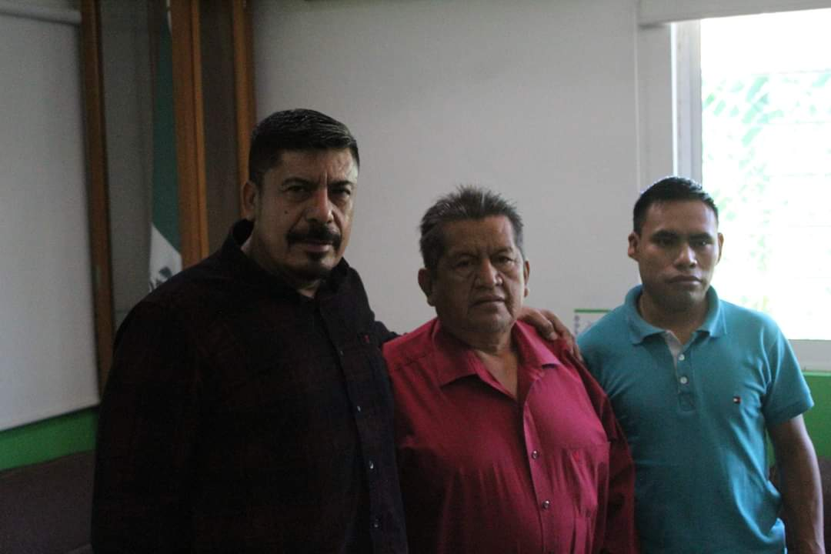
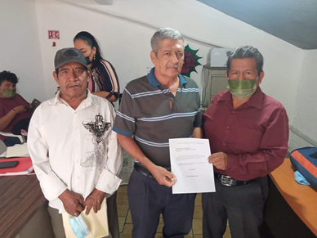
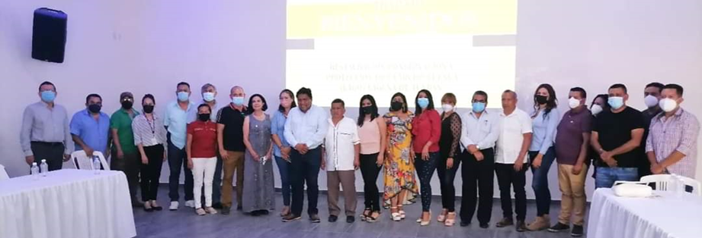
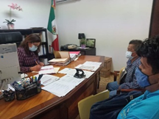
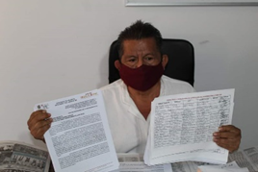
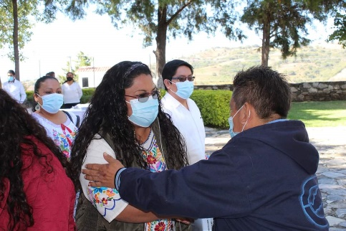
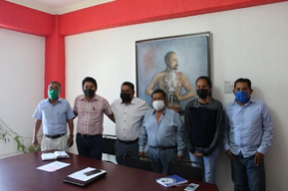
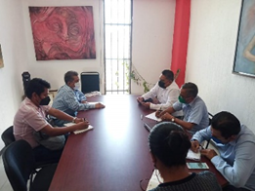
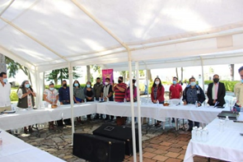
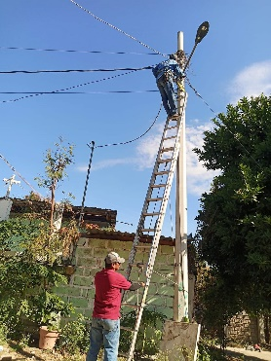
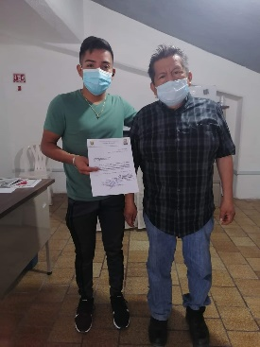

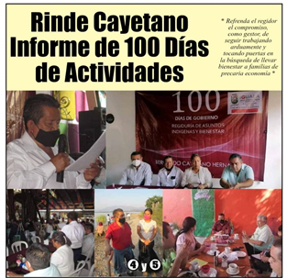

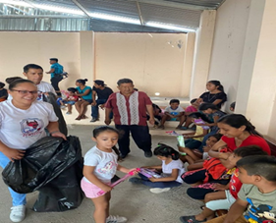
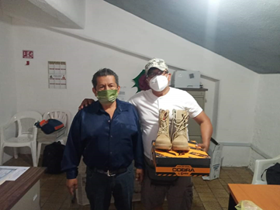

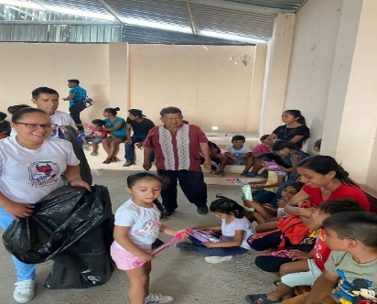
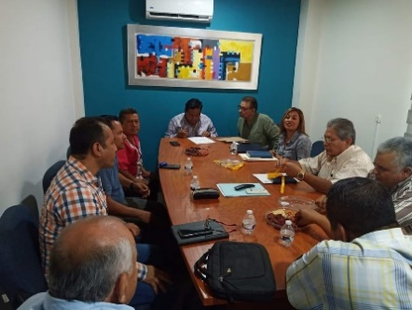
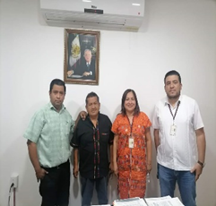
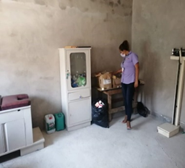

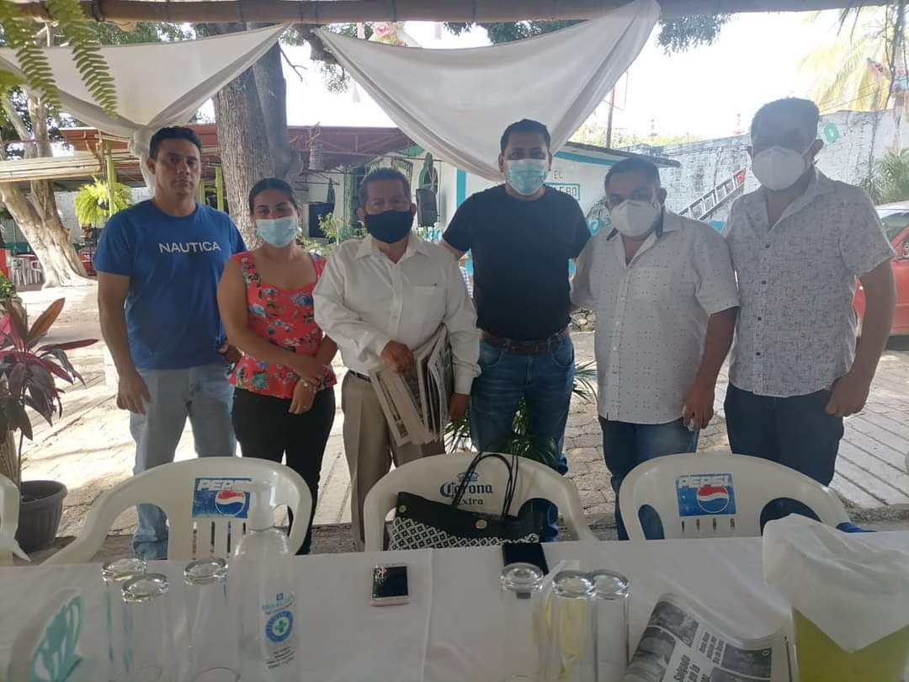

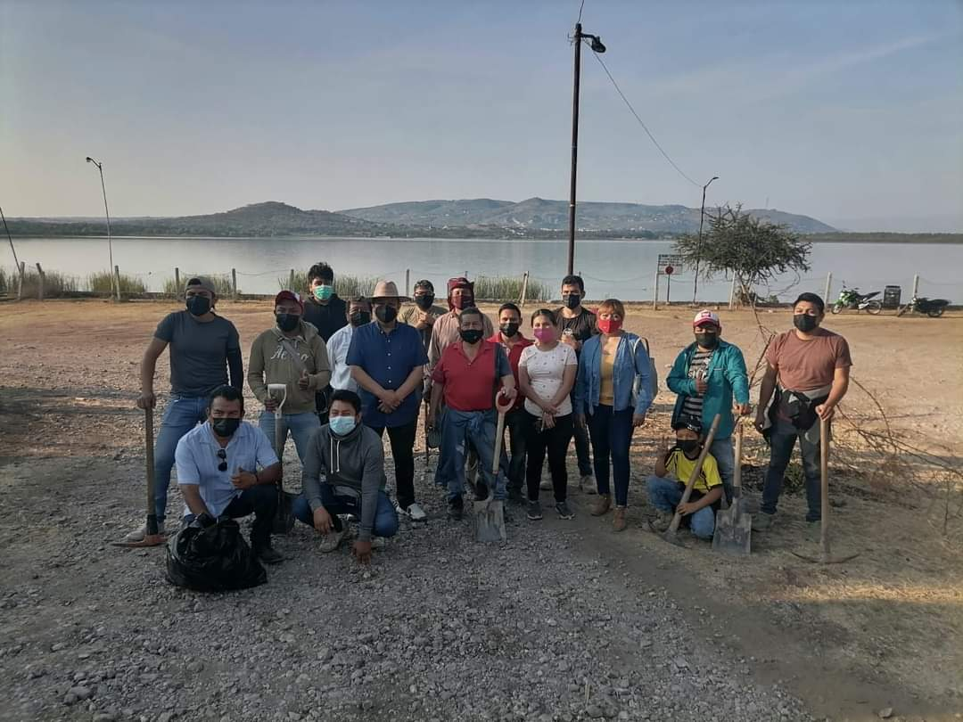
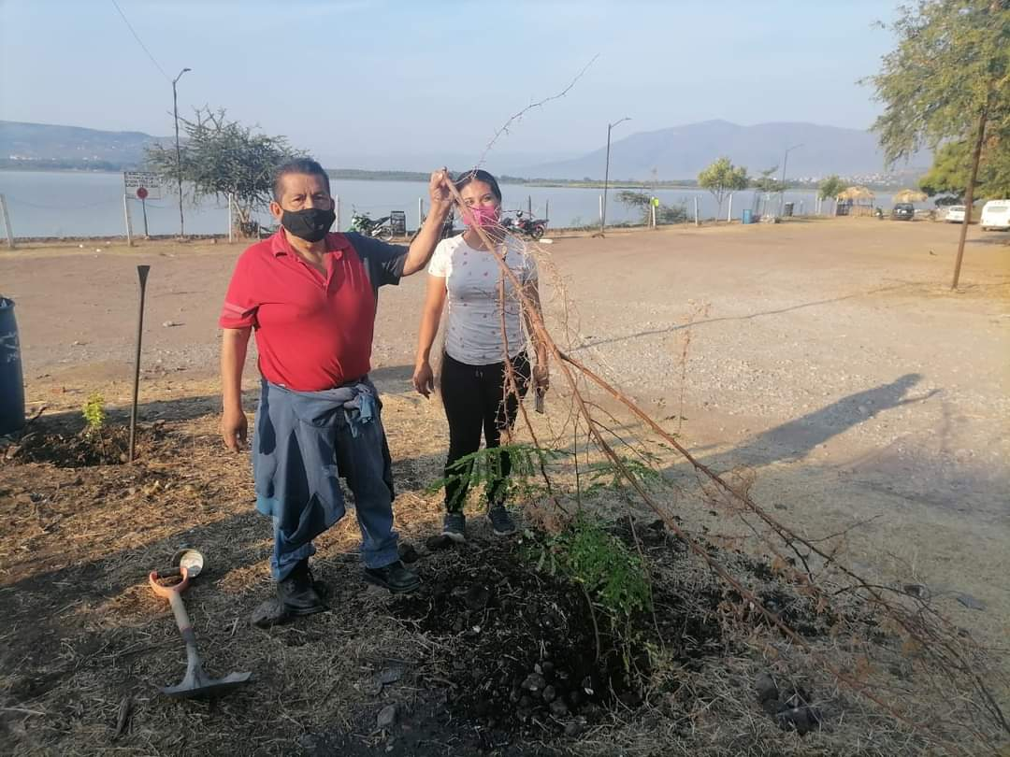
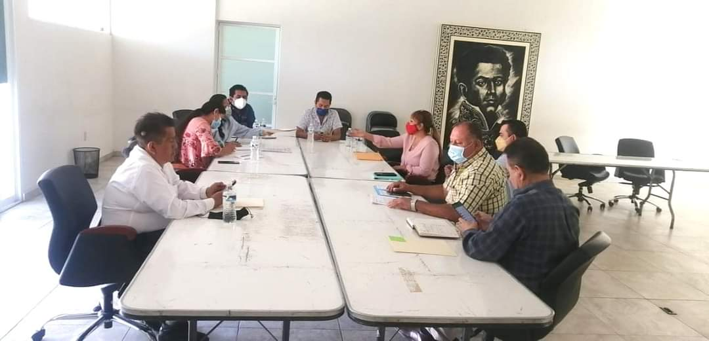
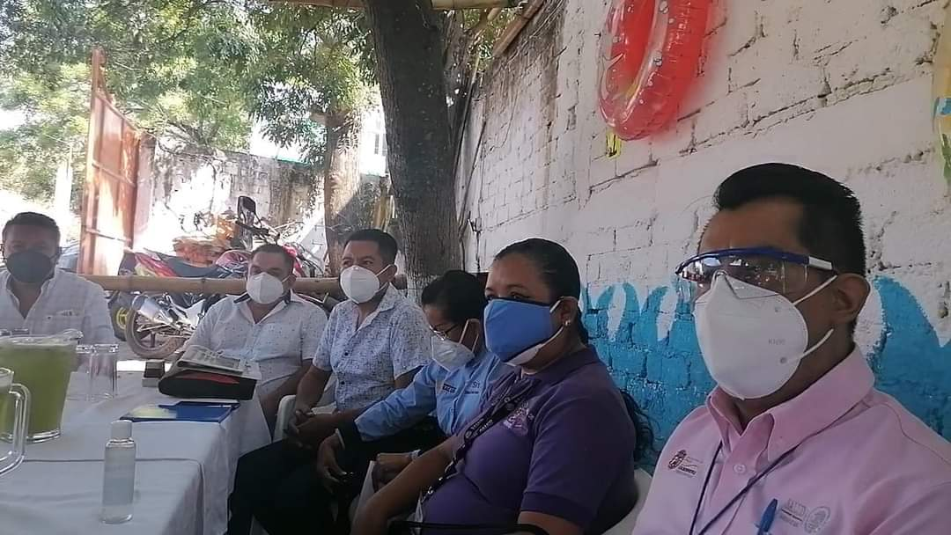
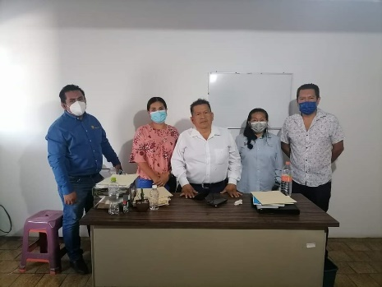

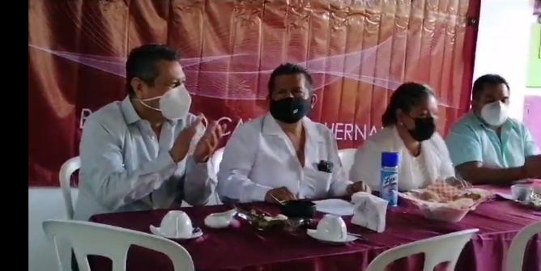

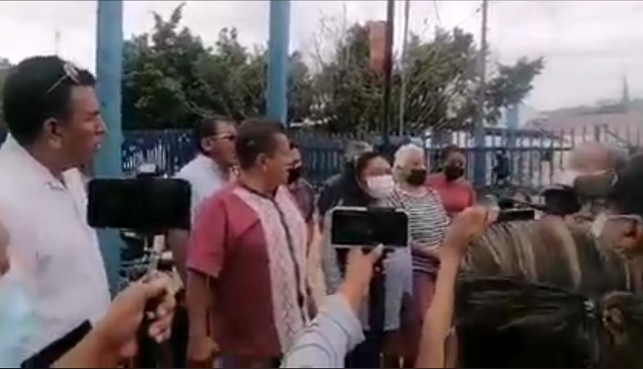

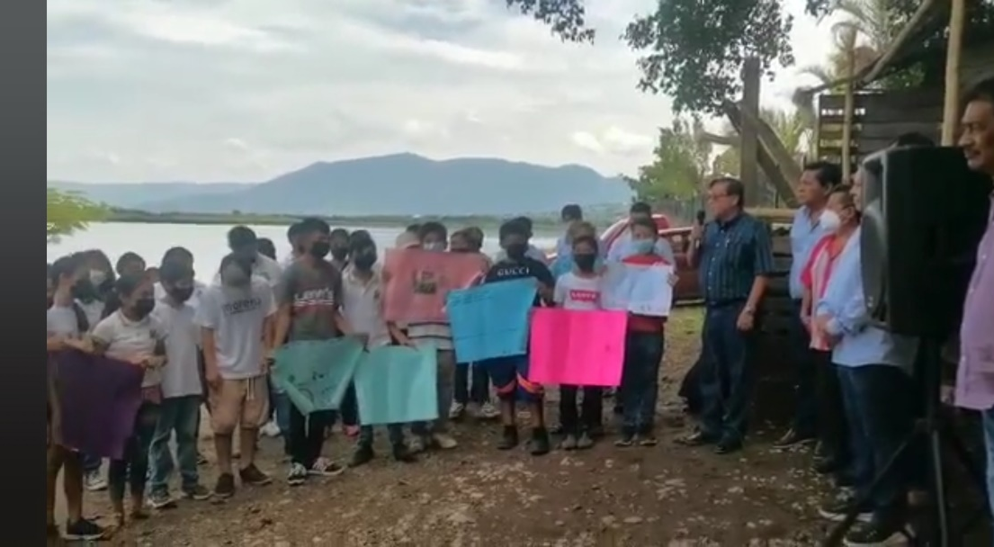

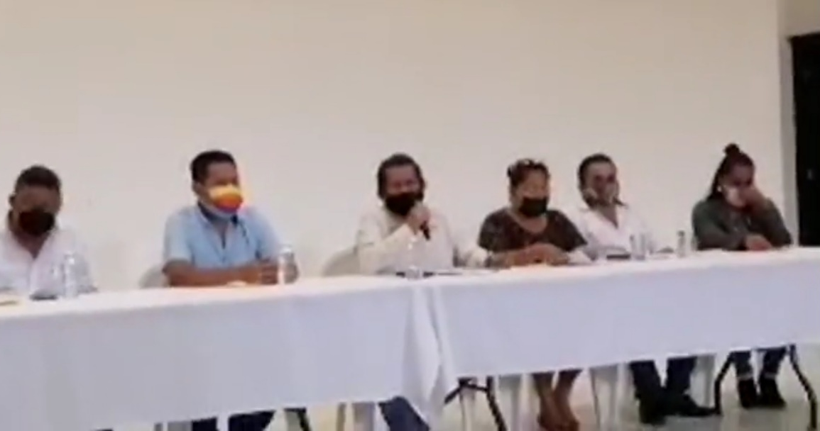

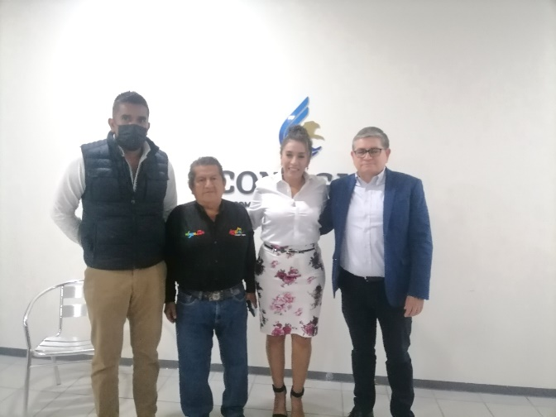
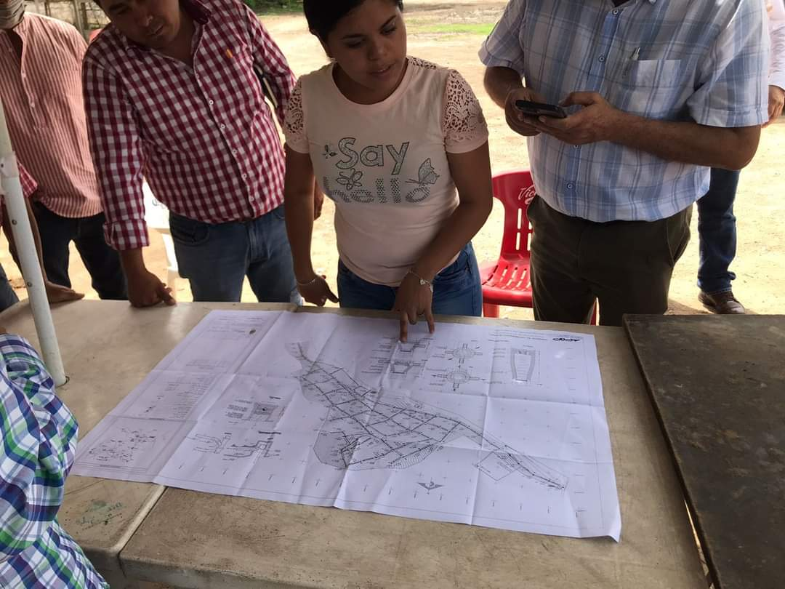

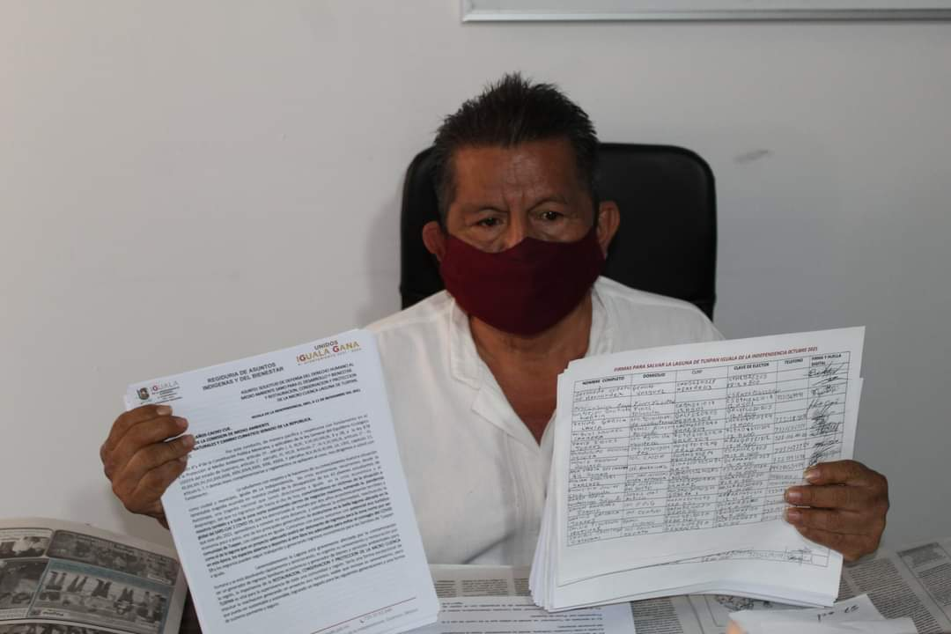

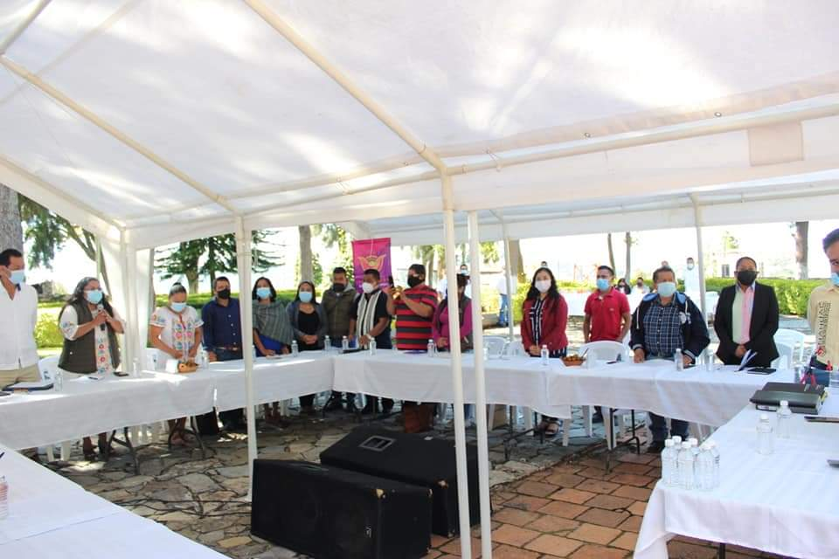
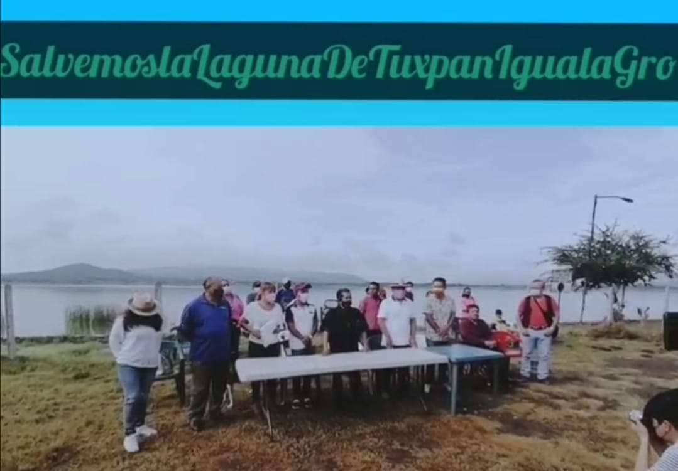
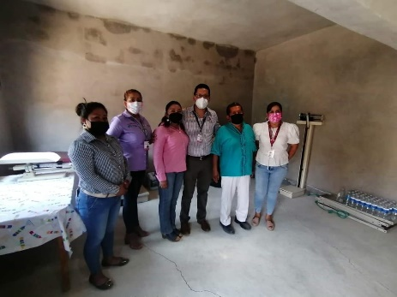
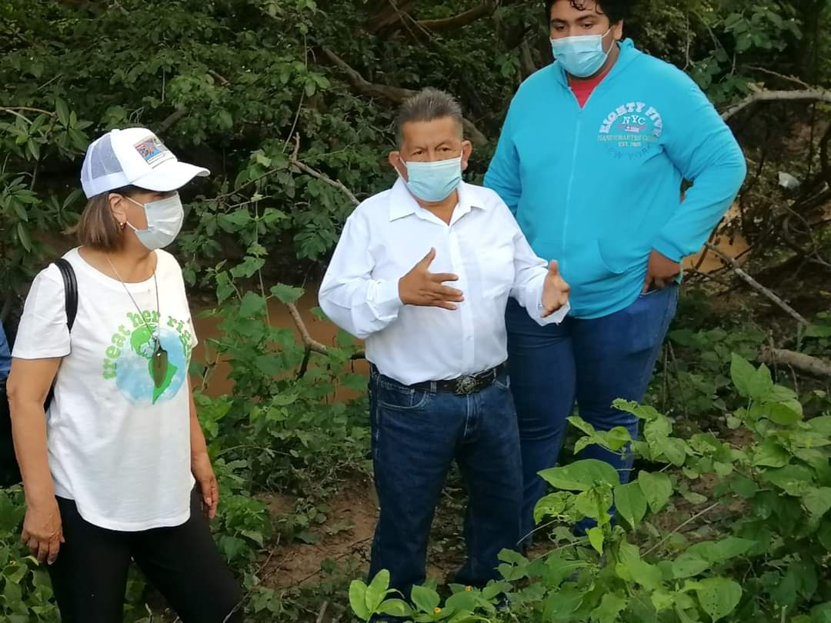
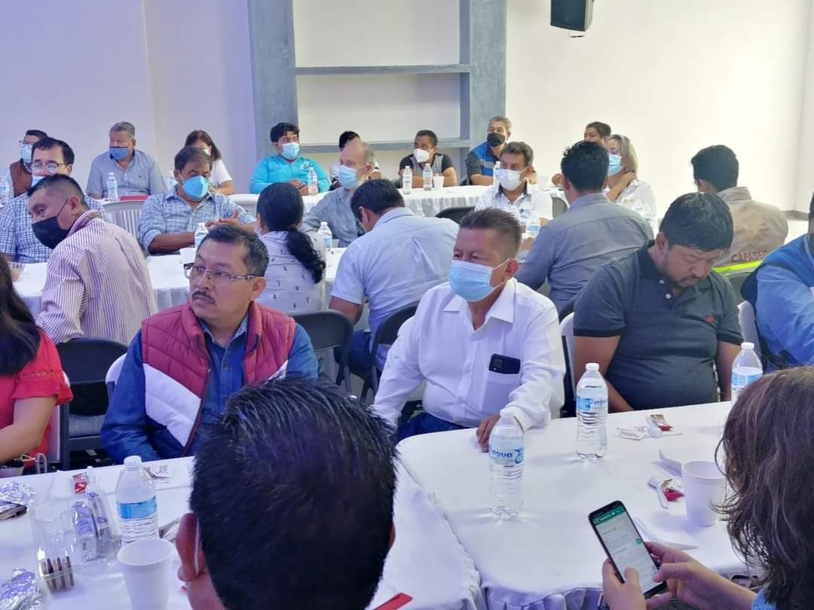

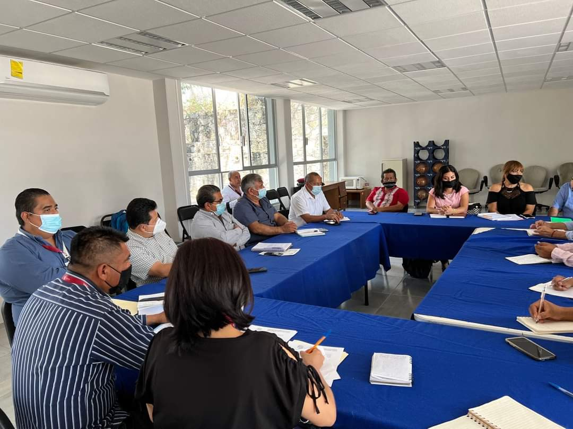
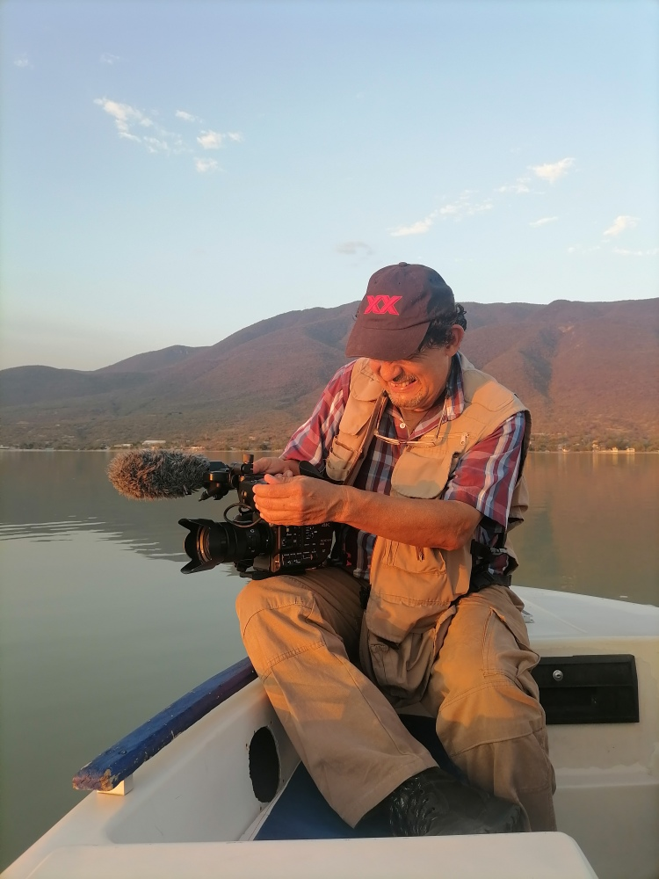

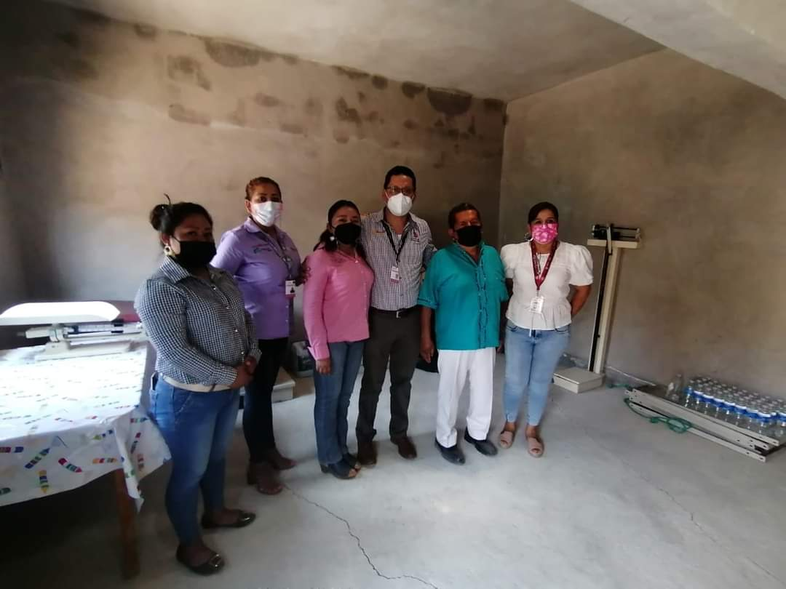
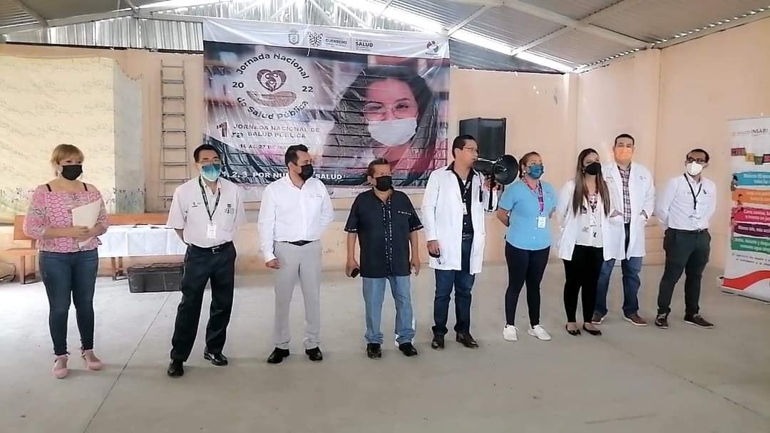

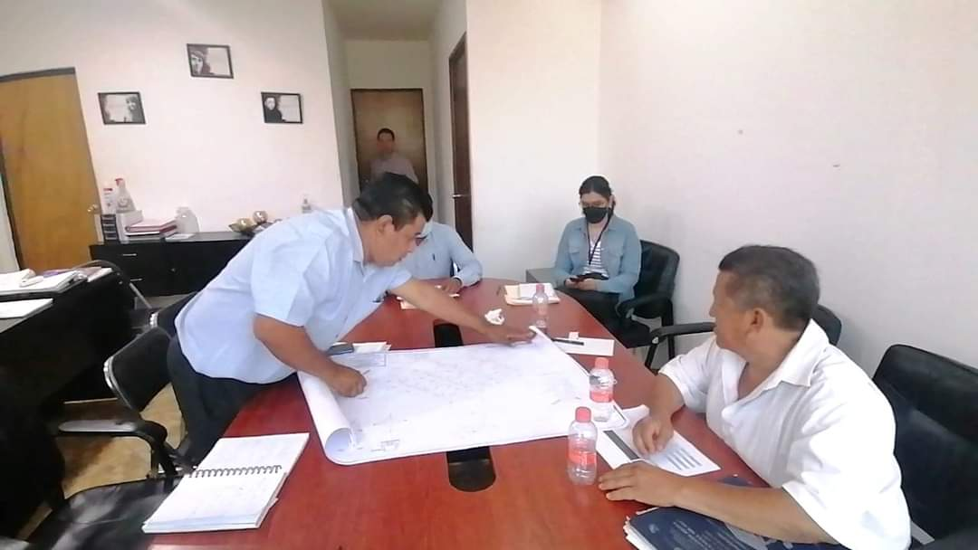

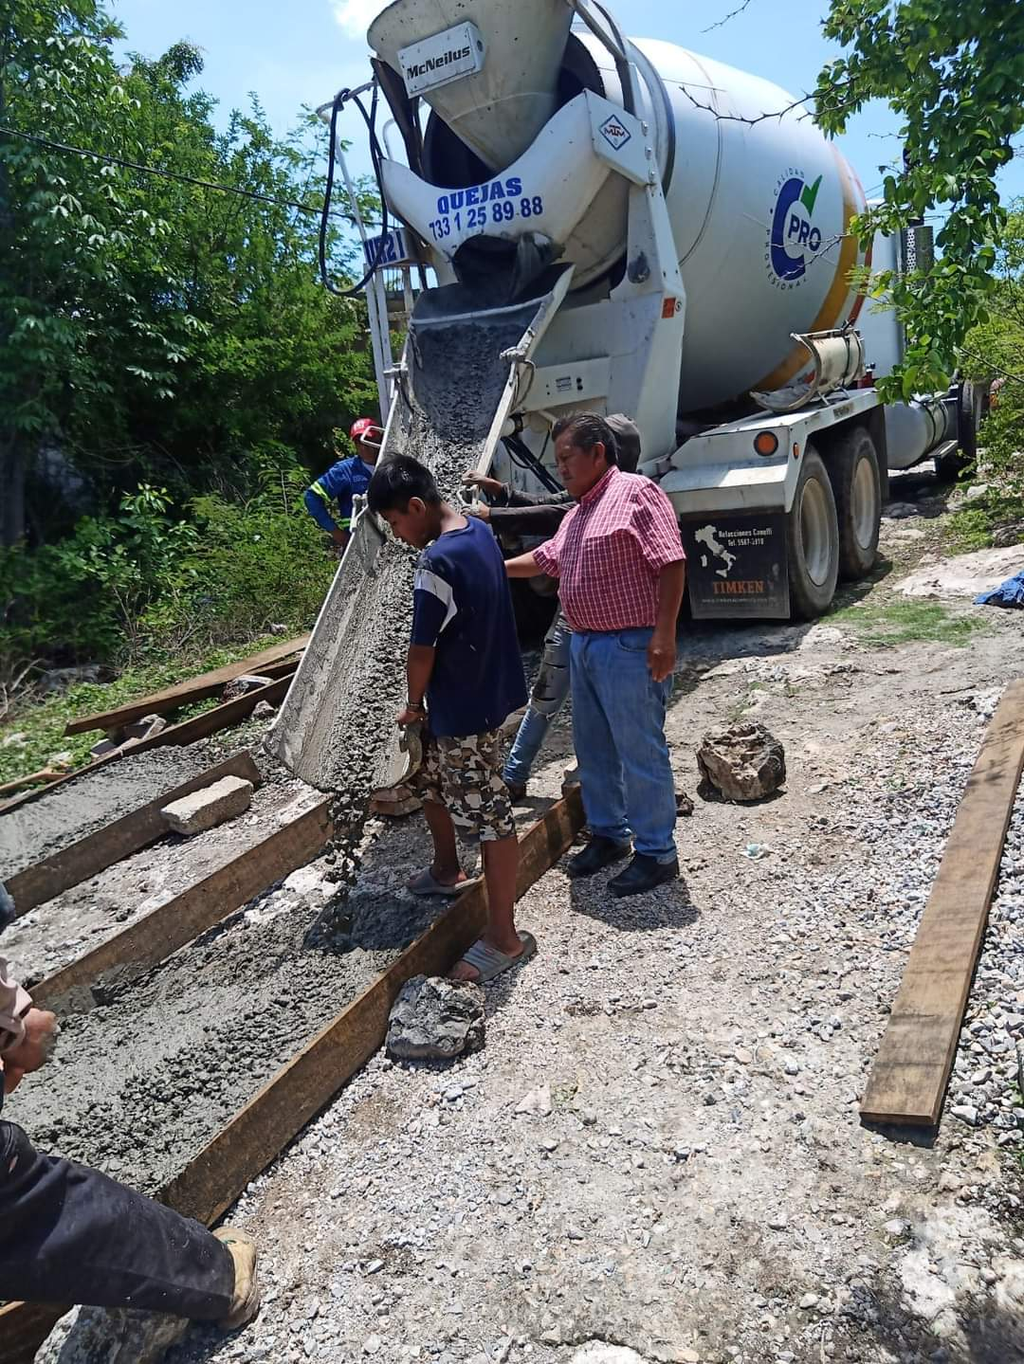

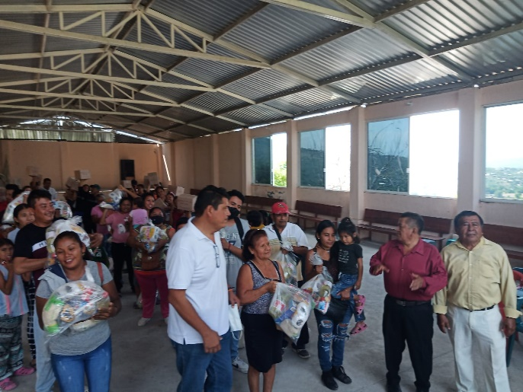
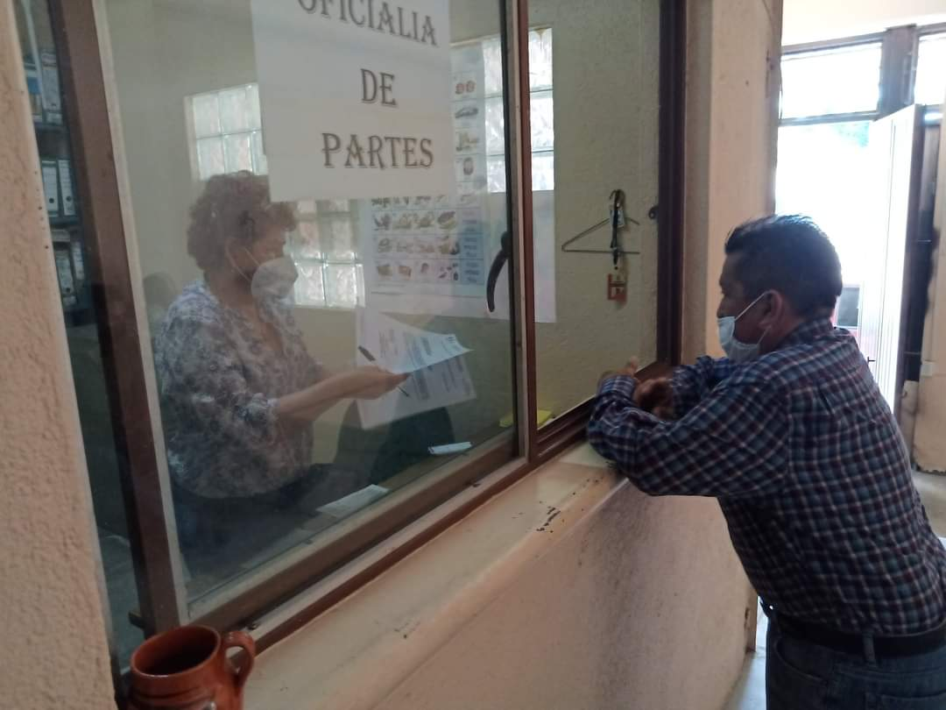

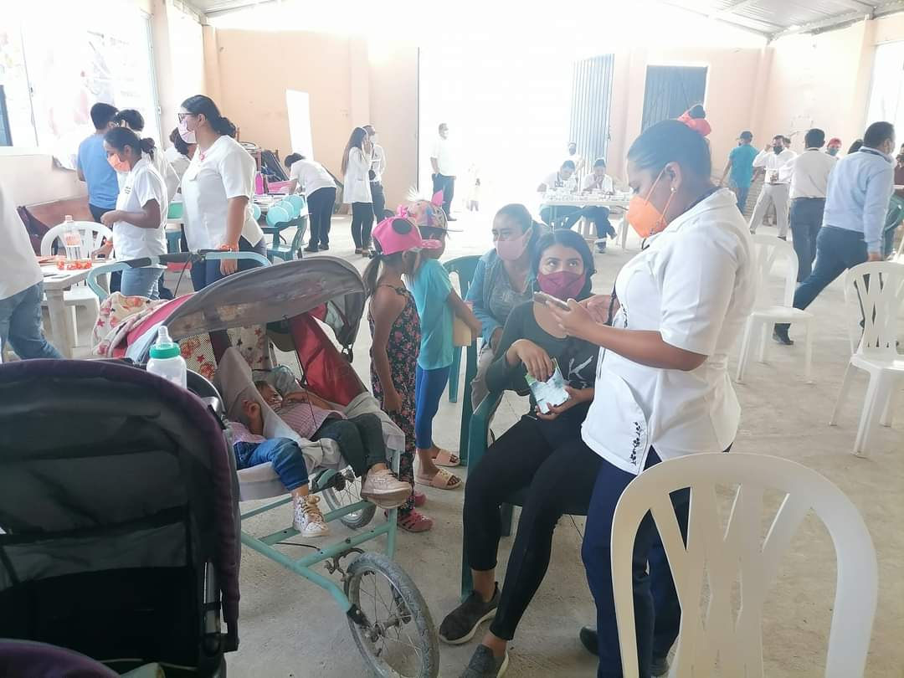

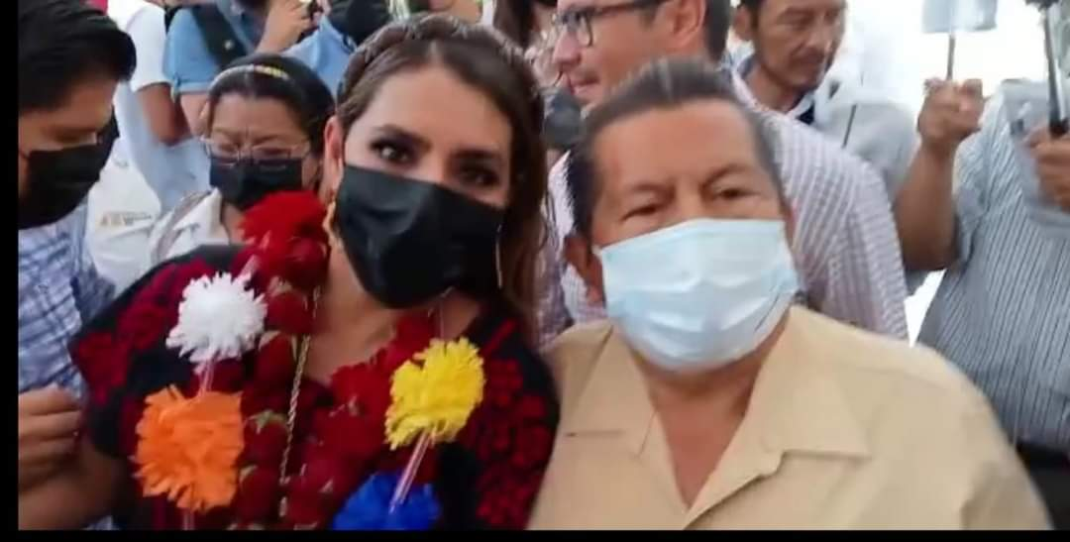
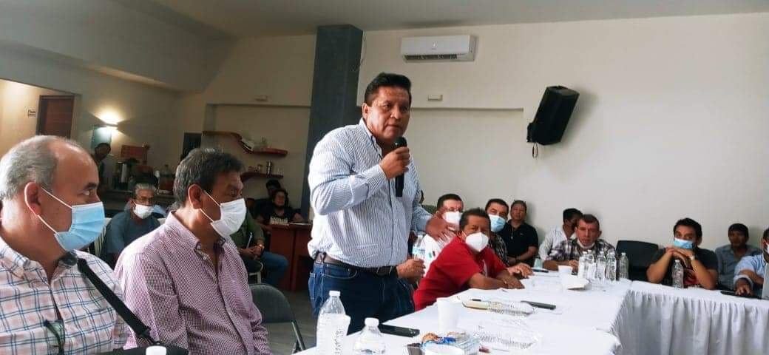

V. Otras actividades
- Servicios sociales; prácticas profesionales
- Regidor en tu colonia
  - Llimpia tu ciudad, educacion ambiental luminarias y apoyos para tu colonia , puntos verdes a cambio de pet, cartón , aluminio y vidrio (economía circular)
- Imagen comunitaria, apoyos para colonias
  - Progama de apoyos comunitarios y de fomento al deporte
- Apoyos escolares
- Medico en tu colonia y apoyos de medicantos
- Banco del apoyo familiar en alimentos recurso alimentario para las familias
- Combatiendo la pobreza conservación de los saberes y oficios. (escuela comunitaria )
- Todos juntos, sembremos esperanza
- Tu bosque urbano
- Educación ambiental
- El futuro es cuidar el agua .juntos por iguala conservemos sus ríos y su laguna de tuxpan
- Centro educativo ambiental
- Viveros comunales de plantas endémicas, medicinales, frutales, y maderables.
- Escuela campesina (actualmente se implementa en acapulco)
- Recuperación de espacios verdes
- Ollas captadoras de agua pluvial
- Azoteas verdes para combatir el calentamiento global
- Huertos familiares
- Cosecha de agua

ATENTAMENTE

C. BERNARDO CAYETANO HERNANDEZ
REGIDOR DE ASUNTOS INDIGENAS
Y DEL BIENESTAR ATENTAMENTE

